**PEMANFAATAN INSTAGRAM SEBAGAI SARANA KOMUNIKASI DALAM PENYEBARAN INFORMASI DAN MENINGKATKAN KEPERCAYAAN PUBLIK TERHADAP OMBUDSMAN JAWA BARAT**

**(Studi Deskriptif Kualitatif Pada Instagram Ombudsman Jawa Barat)**

**SKRIPSI**

Diajukan sebagai Salah Satu Syarat

untuk Memperoleh Gelar Sarjana Ilmu Komunikasi

Program Studi S1 Ilmu Komunikasi

Disusun oleh

Agung Permana

3112181017



**PROGRAM STUDI S1 ILMU KOMUNIKASI**

**FAKULAS ILMU SOSIAL DAN ILMU POLITIK**

**UNIVERSITAS SANGGA BUANA YPKP**

**2022**

# HALAMAN PENGESAHAN

**PEMANFAATAN INSTAGRAM SEBAGAI SARANA KOMUNIKASI DALAM PENYEBARAN INFORMASI DAN MENINGKATKAN KEPERCAYAAN PUBLIK OMBUDSMAN JAWA BARAT**

**SKRIPSI**

Diajukan Sebagai Salah Satu Syarat

Memperoleh Gelar Sarjana Ilmu Komunikasi

Program S1 Ilmu Komunikasi

Disusun Oleh:

Agung Permana

3112181017

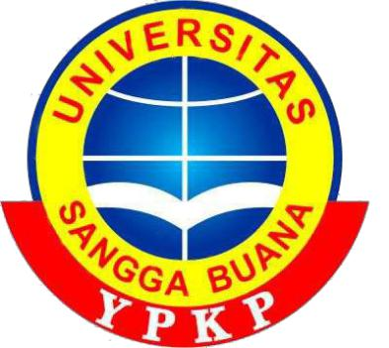

Menyetujui,

|  |  |  |  |
| --- | --- | --- | --- |
| Ketua Program Studi  S1 Ilmu Komunikasi |  | | Dosen Pembimbing |
|  |  |
|  | | | |
| Pupi Indriati Z., S.Sos., M.Si | | NIP. 0419117106 | Muchsin Al-Fikri., S.sos., M.Ikom |
|  | |  |

Mengetahui,

NIP. 0407128406

Dekan Fakultas Ilmu Sosial dan Ilmu Politik

Drs.Tatang Sudrajat, S.IP., M.Si

NIP. 0007026303

# LEMBAR PERNYATAAN

Dengan ini saya menyatakan bahwa skripsi yang berjudul :

“**PEMANFAATAN INSTAGRAM SEBAGAI SARANA KOMUNIKASI DALAM PENYEBARAN INFORMASI DAN MENINGKATKAN KEPERCAYAAN PUBLIK OMBUDSMAN JAWA BARAT”** adalah benar-benar karya saya sendiri. Saya tidak melakukan penjiplakan kecuali melalui pengutipan sesuai dengan etika keilmuan yang berlaku. Saya bersedia menanggung resiko atau sanksi yang dijatuhkan kepada saya apabila ditemukan pelanggaran pada etika keilmuan dan usulan penelitian.

Bandung, 25 Agustus 2022

Yang membuat,

Agung Permana

3112181017

# KATA PENGANTAR

Puji syukur kehadirat Allah SWT yang telah melimpahkan rahmat, hidayah dan inayah-Nya sehingga peneliti dapat menyelesaikan Proposal Usulan Penelitian dengan judul “PEMANFAATAN INSTAGRAM SEBAGAI SARANA KOMUNIKASI DALAM PENYEBARAN INFORMASI DAN MENINGKATKAN KEPERCAYAAN PUBLIK OMBUDSMAN JAWA BARAT ”.

Penulisan Skripsi ini dapat terselesaikan tidak lepas dari berbagai pihak yang telah membantu peneliti, oleh karena itu peneliti tidak lupa untuk mengucapkan terimakasih banyak kepada :

1. Allah SWT yang telah memberikan kekuasaan serta ridhoNya mulai dari terlaksananya program Skripsi hingga pembuatan laporan ini sampai selesai.
2. Bapak Tatang Sudrajat Drs., S.IP., M.Si selaku dekan Fakultas Ilmu Sosial dan Ilmu Politik Universitas Sangga Buana YPKP Bandung
3. Ibu Witri Cahyati S.Sos., M.Si selaku Wakil Dekan Fakultas Ilmu Sosial dan Ilmu Politik Universitas Sangga Buana YPKP Bandung.
4. Ibu Pupi Indriati Zaelani S.Sos., M.I.Kom selaku Ketua Prodi S1 Ilmu Komunikasi
5. Bapak Erwan Komara, M.Ag. selaku Dosen Wali Peneliti yang telah memberikan arahan arahan mengenai program Skripsi
6. Bapak Muchsin Al – Fikri.,S.sos.,M.Ikom selaku dosen pembimbing
7. Orang Tua yang telah ikut mendukung proses Skripsi sampai selesai
8. Purnama Rachmanita yang telah membantu dan mendukung proses Skripsi dan penyusunan Skripsi.
9. Teman - teman semua yang telah membantu dan mendukung proses Skripsi dan penyusunan Skripsi.

Semoga Allah SWT memberikan balasan atas segala kebaikan yang diberikan seluruh pihak, dimana telah peneliti sebutkan tadi. Peneliti menyadari bahwa usulan penelitian ini masih jauh dari kata sempurna. Maka dari itu peneliti memohon untuk diberikan kritik serta saran yang membangun untuk penelitian ini.

Akhir kata, peneliti berharap semoga proposal penelitian ini dapat bergunabagi para pembaca dan pihak – pihak yang berkepentingan

Bandung, 25 Agustus 2022

Peneliti

# ABSTRAK

Penelitian ini bertujuan untuk mengetahui Bagaimana Pemanfaatan Instagram Sebagai Sarana Komunikasi Dalam Penyebaran Informasi Dan Meningkatkan Kepercayaan Publik Ombudsman Jawa Barat. Mulai dari alasan mengapa menggunakan Instagram, Kendala yang dialami saat memanfaatkan media sosial Instagram, dan strategi pemanfaatan media sosial Instagram yang dilakukan Ombudsman. Subjek penelitian ini merupakan Staff Ombudsman dan masyarakat umum yang merupakan bagian dari followers Instagram Ombudsman.

Penelitian ini merupakan penelitian kualitatif dengan jenis penelitian deskriptif kualitatif. Pengumpulan data dilakukan dengan metode wawancara , observasi , dan dokumentasi. Wawancara dilakukan dengan pihak Ombudsman yaitu Humas, Bidang Pemeriksaan Laporan, selain itu melibatkan juga masyarakat umum yang merupakan dari followers Ombudsman Republik Indonesia Jawa Barat.

Hasil penelitian menunjukan: pertama, alasan Omubudsman menggunakan Instagram sebagai sarana komunikasi utama dibandingkan media sosial lainnya karena interaksi melalui media sosial Instagram jauh lebih baik dan jangkaunnya lebih luas. Lalu yang kedua kendala yang dialami dalam pemanfaatan media sosial Instagram ini adalah sarana prasarana , dan juga sumber daya manusia. Lalu yang ketiga Strategi dalam memanfaatkan Instagram Ombudsman sudah dilakukan dengan maksimal dengan memanfaatkan fitur – fitur yang ada di Instagram terutama feeds foto. Namun walau begitu jika mengacu pada data insight Instagram Ombudsman masih belum mendapatkan hasil yang maksimal. Dengan demikian dapat disimpulkan bahwa pemanfaatan media sosial Instagram ini, masih memiliki kekurangan mulai dari kendala sarana prasarana dan sumber daya manusia. Selain itu hasil yang didapatkan dari memanfaatkan fitur media sosial Instagram inipun masih belum maksimal.

Kata kunci : Pemanfaatan, Media Sosial, Instagram

# *ABSTRACT*

*This study aims to find out how to use Instagram as a means of communication in disseminating information and increasing public trust in the West Java Ombudsman. Starting from the reasons why using Instagram, the obstacles experienced when using Instagram social media, and the strategy for using Instagram social media by the Ombudsman. The subjects of this research are the Ombudsman Staff and the general public who are part of the Ombudsman's Instagram followers.*

*This research is a qualitative research with a qualitative descriptive type of research. Data was collected by interview, observation, and documentation methods. Interviews were conducted with the Ombudsman, namely Public Relations, Report Examination Division, besides that it also involved the general public who were followers of the Ombudsman of the Republic of Indonesia, West Java.*

*The results of the study show: first, the reason Omubudsman uses Instagram as the main means of communication compared to other social media is because interaction through Instagram social media is much better and has a wider reach. Then the second obstacle experienced in the use of Instagram social media is infrastructure, and also human resources. Then the third strategy in utilizing the Instagram Ombudsman has been carried out to the maximum by utilizing the features on Instagram, especially photo feeds. But even so, when referring to the Instagram Ombudsman's insight data, it still doesn't get maximum results. Thus, it can be concluded that the use of Instagram social media still has shortcomings ranging from constraints to infrastructure and human resources. In addition, the results obtained from utilizing Instagram's social media features are still not optimal.*

*Keywords: Utilization, Social Media, Instagram*

# DAFTAR ISI

HALAMAN PENGESAHAN i

LEMBAR PERNYATAAN ii

KATA PENGANTAR iii

ABSTRAK v

*ABSTRACT* vi

DAFTAR ISI vii

DAFTAR TABEL ix

DAFTAR GAMBAR x

DAFTAR DIAGRAM xi

BAB I PENDAHULUAN 1

1.1 Latar Belakang Penelitian 1

1.2 Rumusan Masalah 8

1.3 Identifikasi Masalah 8

1.4 Tujuan Penelitian 9

1.5 Kegunaan Penelitian 9

1.6 Sistematika Penulisan 10

1.7 Lokasi dan Waktu Penelitian 10

BAB II TINJAUAN PUSTAKA 11

2.1. Rangkuman Teori 11

2.1.1 Komunikasi 11

2.1.2 Tingkatan Proses Komunikasi 12

2.1.3 Komunikasi Massa 14

2.1.4 Macam – Macam Media Massa 14

2.1.5 Fungsi Media Massa 17

2.1.6 Media Sosial 18

2.1.7 Karatkeristik Media Sosial 19

2.1.8 Instagram 21

2.1.9 Fitur Instagram 22

2.1.10 Desain Post Instagram 23

2.1.11 Pemanfaatan Media Sosial Sebagai Sarana Komunikasi 25

2.1.12 Meningkatkan Kepercayaan Publik 26

2.1.13 Teori Empat Pilar Strategi Media Sosial 27

2.2. Penelitian Terdahulu 28

2.3. Kerangka Berpikir 37

BAB III METODE PENELITIAN 40

1.1 Pendekatan Penelitian 40

1.2 Subjek dan Objek Penelitian 41

1.3 Informan Kunci 41

1.4 Teknik Pengumpulan Data 42

1.5 Teknik Analisis Data 44

1.6 Teknik Keabsahan Data 45

BAB IV HASIL PENELITIAN DAN PEMBAHASAN 48

**4.1.** **Objek Penelitian** 48

4.1.1 Karakteristik Informan 48

4.1.2 Profil Ombudsman Republik Indonesia Jawa Barat 49

**4.2.** **Hasil Penelitian** 52

**4.3.** **Pembahasan** 58

BAB V PENUTUP 65

5.1 Simpulan 65

5.2 Rekomendasi 66

DAFTAR PUSTAKA 67

**DAFTAR LAMPIRAN**

# DAFTAR TABEL

Tabel 1.1 Perencanaan Peneltian10

Tabel 2.1 Penelitian Terdahulu26

Tabel 4.1 Karakteristik Informan45

Tabel 4.2 Struktur Organisasi Ombudsman Republik Indonesia Jawa Barat47

# DAFTAR GAMBAR

Gambar 1.1 Instagram Ombudsman5

Gambar 1.2 Postingan Instagram Ombudsman6

Gambar 1.3 Postingan Quiz dan Testimoni Instagram Ombudsman7

Gambar 4.1 Logo Ombudsman46

Gambar 4.2 Triwulan 1 & 251

Gambar 4.3 Insight Instagram Ombudsman Republik Indonesia Jawa Barat53

Gambar 4.4 Insight Instagram Ombudsman Republik Indonesia Jawa Barat57

Gambar 4.5 Konten Tebak Kata Ombudsman Republik Indonesia 63

# DAFTAR DIAGRAM

Diagram 1.1 Kerangka Berpikir 37

# BAB I PENDAHULUAN

## Latar Belakang Penelitian

Media Massa merupakan salah satu sarana masyarakat untuk mendapatkan suatu Informasi. Media Massa dapat memudahkan masyarakat untuk mengakses informasi dengan lebih cepat dan praktis. Media Massa dibagi menjadi dua jenis, diantaranya adalah Media Cetak dan Media Elektronik. Seperti yang sudah diketahui bersama Media Cetak biasanya menggunakan surat kabar, majalah, buku ataupun koran. Sedangkaan Media Elektronik menggunakaan radio, TV,Film dan juga Internet.

Pada perkembangan zaman Teknologi sekarang ini Internet merupakan salah satu Media Massa yang paling sering dan banyak digunakan oleh masyarakat Indonesia. Mengacu pada laporan We Are Social 204,7 juta pengguna Internet di Indonesia pada Januari tahun 2022. Jumlah itu disebutkan naik sekitar 1,03% dibandingkan tahun sebelumnya. Ini membuktikan bahwa masyarakat Indonesia sangat bergantung pada Internet dan Internet sudah bisa dibilang adalah kebutuhan primer dari masyarakat umum.

Platform digital yang menggunakan internet pada era Teknologi ini adalah Media Sosial. Media Sosial dapat membantu masyarakat untuk saling berkomunikasi satu sama lainnya, Kemunculan media sosial untuk pertama kalinya menurut Putra (2014), ditandai dengan munculnya *Sixdegress.com* pada tahun 1997, ini merupakan media sosial pertama yang ada di dunia. Perkembangan Teknologi masih terus berlangsung pada tahun 1999 – 2000 muncul beberapa media sosial terbaru seperti, *Live Journal,dan Cyword*. Lalu pada tahun 2003 munculah aplikasi yang sampai sekarang masih terus berkembang dan banyak diminati orang yaitu Yotube. Lalu pada tahun 2002 dengan ada aplikasi yang hadir bernama, Friendster situs / aplikasi ini digunakan orang orang pada zaman itu untuk berkenalan melalui online. Tahun 2006 nama Facebook mulai melejit sebagai aplikasi situs media sosial yang penggunanya mencapai 750 juta pengguna. Tahun 2009 Twitter hadir dengan fitur uniknya yaitu dengan membatasi postingan yang akan di post 140 karakter saja. Namun Twitter dapat menjadi situs populer pada zaman ini. Pada tahun 2010 ini muncul situs dan aplikasi bernama Instagram. Instagram ini berhasil menjadi aplikasi populer bahkan hingga sekarang, Fitur dari Instagram sendiri dapat bersosialisasi dengan satu sama lainnya, selain itu itu Instagram juga memiliki fitur untuk menggunggah video, foto status dan lain sebagainya.

Seiring perkembangan Teknologi Media Sosial Instagram memilki fungsi yang selain dapat menggunggah video, foto dan sebagainya ini juga dapat dijadikan sarana Komunikasi Perusahaan / Instansi dalam membuat kampanye melalui media sosial Instagram, memberikan edukasi melalui media sosial Instagram, mencari Informasi melalui media sosial Instagram, dan juga melakukan penyebaran Informasi dengan cepat melalui media sosial.

Berdasarakan informasi We Are Social orang yang aktif menggunakan media sosial yang ada di Indonesia mencapai sekitar 191 juta orang pada Januari 2022. Jumlah ini telah meningkat sekitar 12,35% dibandingkan tahun 2021 yaitu sebanyak 170 juta orang. Dari data ini dapat disimpulkan bahwa dari penggunaan Internet kebanayakan orang menggunakan untuk media sosial. Dan jumlah ini terus bertambah dari tahun – ke tahun dan ini menandakan bahwa orang Indonesia gemar dalam menggunakan Media Sosial. Pada dasarnya di era yang sekarang ini tidak dapat dipungkiri bahwa keberhasilan suatu perusahaan ataupun Instansi tak lepas dari teknologi Informasi yang digunakan seperti halnya media sosial.

Maka dari itu banyak sekali perusahaan dan instansi yang memanfaatkan Media Sosial ini sebagai sarana Komunikasi kepada khalayak luas. Mulai dari Lembaga Negara, Perusahaan, dan lain sebagainya hampir semuanya memiliki media sosialnya masing – masing. Seperti Instagram, Facebook, Twitter dan lain sebagainya. Disana mereka biasanya memberikan edukasi melalui postingan, memberikan informasi penting melalui postingan, bisa disimpulkan mereka memberikan konten terbaik mereka untuk berkomunikasi dengan masyarakat luas.

Salah satu yang menggunakan media sosial sebagai sarana Komunikasi untuk penyebaran Informasi ini adalah Lembaga Ombudsman Republik Indonesia Perwakilan Provinsi Jawa Barat. Ombudsman adalah sebuah lembaga negara yang memiliki kewenangan untuk mengawasi Penyelenggaraan Pelayanan Publik di Seluruh Indonesia. Seperti yang sudah dilampirkan di dalam Undang – Undang 37 tahun 2008, bahwa terlapor dan atasan terlapor yang tidak mematuhi atau tidak menuruti Rekomendasi Ombudsman akan mendapatkan hukuman berupa sanksi administratif. Jadi dapat disimpulkan bahwa sanksi yang diberikan oleh Ombudsman kepada pihak terkait adalah bersifat administratif. Hal ini berpengaruh terhadap media, seperti kurangnya pemberitaan dari media mengenai Ombudsman dan Maladministrasi. Dan hal ini berpengaruh juga terhadap masyarakat yang masih banyak yang belum mengetahui tentang apa itu Ombudsman dan apa itu Maldministrasi. Bahkan hasil survey yang dilakukan oleh Ombudsman Republik Indonesia yang diunggah di website resmi Ombudsman pada tahun 2019 hasilnya 65,38 Persen masyarakat tidak tahu apa itu Ombudsman.

Maladministrasi masih sering terjadi di Indonesia, bahkan menurut laporan Tahunan Ombudsman 2021 jumlah laporan masyarakat yang masuk ke Ombudsman mencapai 7.186 laporan meningkat dari tahun sebelumnya yaitu 1.120 laporan, tentu saja ini angka yang cukup tinggi. Maladministrasi adalah sebuah perbuatan melawan hukum atau melanggar hukum. Disini yang dimaksudkan melanggar hukum adalah tindakan maladministrasi seperti penundaan berlarut dalam pelayanan masyarakat. Disini masyarakat dipaksa untuk menunggu lebih lama dalam proses pelayanan publik sehingga pada banyak kasus yang terjadi masyarakat sering mendapatkan ketidakpastian dalam proses Layanan Publik. Lalu yang kedua ada penyalahgunaan wewenang yaitu seperti tindakan seorang pejabat publik yang menyalahgunakan kekuasaan dan kewenangannya, atau bisa dibilang bertindak melebihi dari aturan yang berlaku. Sehingga ini akan berdampak negatif pada masyarakat. Ketiga, penyimpangan prosedur yaitu dalam proses pelayanan publik masyarakat dihadapkan dengan pejabat publik yang tidak melakukan tahapan yang sudah ditentukan atau bisa dibilang tidak sesuai prosedur. Dan ini mengakibatkan masyarakat tidak mendapatkan Pelayanan Publik dengan baik. Jadi dapat disimpulkan bahwa Ombudsman ini sangat diperlukan untuk mengawasi pelayanan publik guna mendapatkan pelayanan yang terbaik. Dan dapat disimpulkan juga bahwa jika Mal Administrasi ini secara tidak langsung sangatlah merugikan masyarakat maupun Negara.

Ombudsman dalam menjalankan tugasnya untuk memberantas Maladministrasi selain melakukan investigasi sendiri, tentunya dibutuhkan juga kerja sama dengan masyarakat luas. Disini masyarakat tentunya dapat membantu dengan melaporkan keluhan – keluhan atau dugaan Maladministrasi yang terjadi di suatu tempat pelayanan publik. Ombudsman sering melakukan Workshop dan Diskusi mengenai pelaporan Maladministrasi dengan masyarakat.

Namun bukan hanya itu Ombudsman juga aktif dalam memanfaatkan media sosial khususnya Instagram. Disana Ombudsman sering membagikan kegiatan – kegiatan yang dilakukan, memposting capaian – capaian yang telah diraih oleh Ombudsman guna menambah kepercayaan masyarakat terhadap Ombudsman, dan juga mengedukasi mengenai tata cara melapor dan testimoni laporan yang sudah diselesaikan.

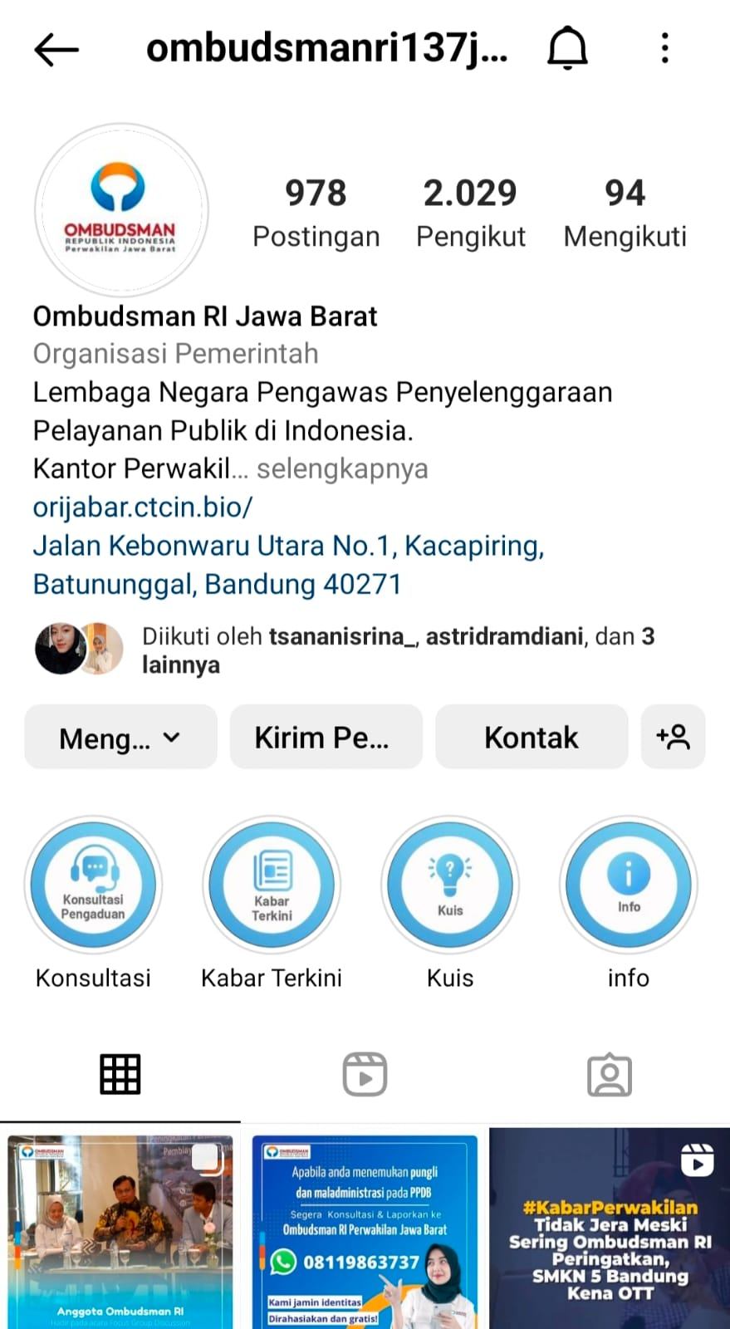

Gambar 1.1 Instagram Ombudsman

Sumber : @ombudsmanri137jabar

Gambar diatas adalah Instagram resmi Ombudsman Republik Indonesia Jawa Barat dengan pengikut sebanyak 2.029. Ini adalah Instagram resmi yang digunakan untuk melakukan komunikasi Ombudsman dengann khalayak luas.

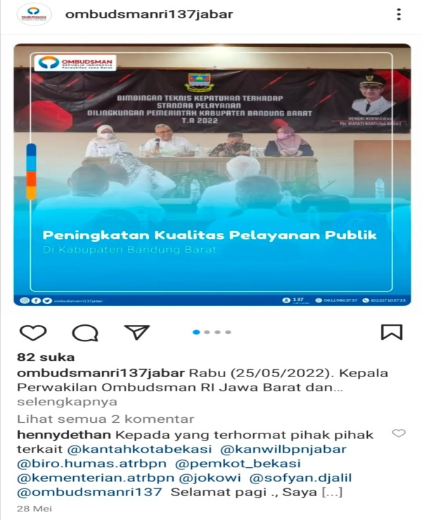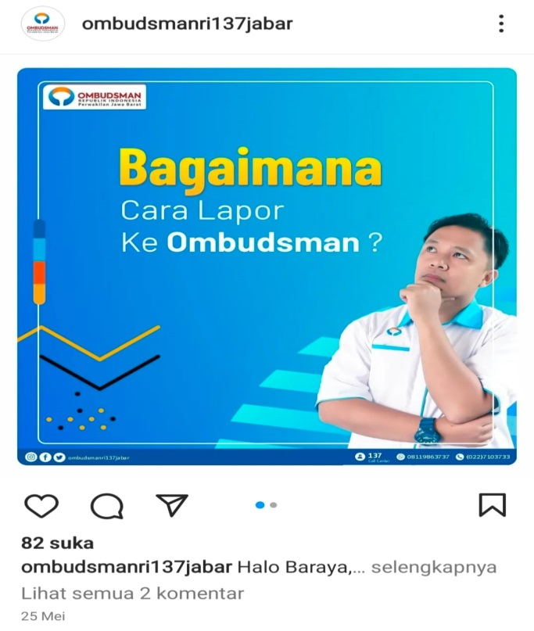

Gambar 1.2 Postingan Instagram Ombudsman

Sumber : @ombudsmanri137jabar

Ini adalah postingan Instagram Ombudsman untuk mengedukasi masyarakat tentang bagaimana cara melapor ke Ombudsman. Tentunya dengan design yang menarik. Dengan tujuan untuk bisa membantu masyarakat yang masih belum mengetahui cara melapor ke Ombudsman Selain itu ada juga postingan Instagram saat Ombudsman berkunjung ke Kabupaten Bandung Barat yang diselenggarakan oleh Pemkab Bandung Barat, untuk memberikan bimbingan tentang peningkatan kualitas pelayanan publik. Tentu saja kegiatan – kegiatan ini di sebarkan melalui Instagram guna untuk dilihat oleh masyarakat untuk menambahkan kepercayaan publik. Namun sayangnya interaksi melalui komentar dan like dirasa masih kurang.

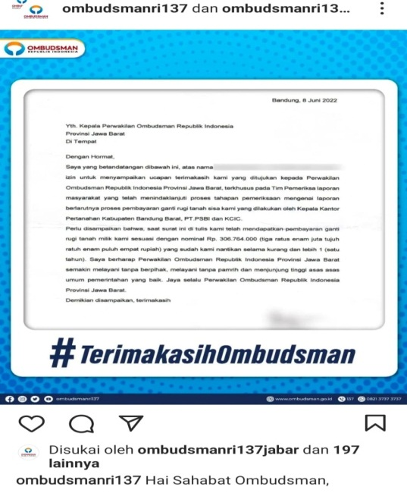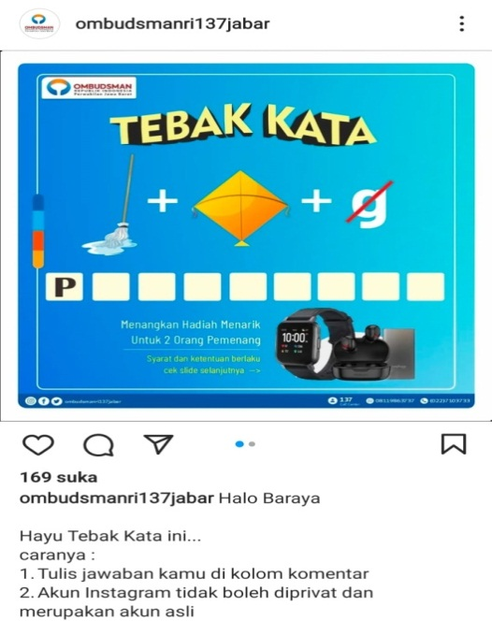

Gambar 1.3 Postingan Quiz dan Testimoni Instagram Ombudsman

Sumber : @ombudsmanri137jabar

Lalu ini adalah postingan Instagram Ombudsman saat mengadakan quiz berhadiah guna untuk menarik perhatian masyarakat melalui hadiah yang ditawarkan. Selain itu ada juga konten testimoni dari masyarakat yang sudah berhasil di selesaikan masalahnya dengan *hastag* Terimakasih Ombudsman.

Jika mengacu pada laporan DataReportal pengguna Instagram yang berada di Indonesia ini 99,15 juta orang per tahun 2022 ini. Jika melihat angka ini maka menurut peneliti Ombudsman sudah mengambil langkah yang tepat dengan menjadikan platform Instagram sebagai sarana Komunikasi untuk penyebaran Informasi secara cepat dan praktis. Namun sayangnya pemanfaatan itu dirasa kurang maksimal, dilihat dari interaksi yang ada di media sosial instagram Ombudsman. maka dari itu peneliti tertarik untuk membuat penelitian ini.

Dengan demikian seperti yang sudah diuraikan diatas, dapat disimpulkan bahwa Maladministrasi masih sering terjadi dan juga ini sangat merugikan masyarakat maka dari itu permasalahan ini harus bisa diredam, maka Ombudsman memiliki peran yang sangat penting untuk bisa meredam Mal Administrasi yang sering terjadi dengan cara salah satunya memanfaatkan media sosial Instagram sebagai sarana Komunikasi untuk menyampaikan Informasi kepada masyarakat. Selain itu melalui media sosial Instagram Ombudsman terus menjaga dan mendapatkan kepercayaan publik. Namun pemanfaatan media sosial ini dirasa masih kurang maksimal dilihat dari interaksi postingan yang ada di Instagram Ombudsman.

Maka dari itu peneliti tertarik melakukan penelitian lebih lanjut mengenai “**Pemanfaatan Instagram Sebagai Sarana Komunikasi Dalam Penyebaran Informasi Dan Meningkatkan Kepercayaan Publik Ombudsman Jawa Barat”**

## Rumusan Masalah

Peneliti ingin mengetahui bagaimana Pemanfaatan Instagram Sebagai Sarana Komunikasi Dalam Penyebaran Informasi Dan Meningkatkan Kepercayaan Publik Ombudsman Jawa Barat

## Identifikasi Masalah

1. Bagaimana Ombudsman RI Jawa Barat menggunakan pemanfaatan Instagram sebagai sarana komunikasi dalam penyebaran Informasi dan meningkatkan kepercayaan publik?
2. Bagaimana kendala dan hambatan pemanfaatan media sosial Instagram pada Ombudsman RI Jawa Barat?
3. Bagaimana Strategi pemanfaatan media sosial Instagram Ombudsman RI Jawa Barat dalam meningkatkan penyebaran Informasi dan kepercayaan publik?

## Tujuan Penelitian

1. Mengetahui alasan Ombudsman RI Jawa Barat menggunakan Instagram sebagai sarana komunikasi
2. Mengetahui kendala pemanfaatan media sosial Instagram pada Ombudsman RI Jawa Barat
3. Mengetahui Strategi media sosial Instagram RI Jawa Barat dalam meningkatkan penyebaran Informasi dan kepercayaan publik

## Kegunaan Penelitian

1. Kegunaan Teoritis

Penelitian tentang bagaimana cara memanfaatkan Media Sosial Instagram sebagai sarana komunikasi ini diharapkan dapat menjadi literatur tentang penggunaan media sosial instagram oleh Instansi maupun masyarakat umum. Selain itu juga dapat mengetahui proses pemanfaatan media sosial khususnya untuk media sosial Instansi dalam hal ini ialah di instansi Ombudsman Jawa Barat.

1. Kegunaaan Praktis

Manfaat Praktisnya ialah dapat dijadikan gambaran untuk Instansi / perusahaan lainnya untuk memanfaatkan media sosial Instagram khususnya sebagai sarana komunikasi.

## Sistematika Penulisan

Sistematika Penulisan Sistematika untuk penelitian dengan metode/pendekatan kualitatif sebagai berikut :

• BAB I PENDAHULUAN, terdiri dari latar belakang penelitian, fokus penelitian, rumusan masalah, tujuan penelitian, kegunaan penelitian, sistematika penulisan skripsi, lokasi dan waktu penelitian.

• BAB II TINJAUAN PUSTAKA terdiri dari rangkuman teori Komunikasi, Tingkatan Proses Komunikasi, Komunikasi Massa, Macam – Macam Media Massa, Fungsi Media Massa, Media Sosial, Karakteristik Media Sosial, Instagram, Fitur Instagram, Desain Post Instagram, Pemanfaatan Media Sosial Sebagai Sarana Komunikasi, Meningkatkan Kepercayaan Publik, kajian/ penelitian terdahulu yang relevan, dan kerangka pemikiran.

• BAB III METODE PENELITIAN, terdiri dari pendekatan penelitian, subjek dan objek penelitian, informan kunci, teknik pengumpulan data, teknik analisis data, dan teknik keabsahan data.

• BAB IV HASIL PENELITIAN DAN PEMBAHASAN, terdiri dari obyek penelitian, hasil penelitian, dan pembahasan hasil penelitian.

• BAB V PENUTUP, terdiri dari simpulan dan rekomendasi.

## Lokasi dan Waktu Penelitian

Ombudsman Republik Indonesia Perwakilan Provinsi Jawa Barat, Jl. Kebonwaru Utara No.1, Kacapiring, Kec. Batununggal, Kota Bandung, Jawa Barat 40271

**Tabel 1.1 Perencanaan Penelitian**

|  |  |  |  |  |  |  |
| --- | --- | --- | --- | --- | --- | --- |
| **No** | **Aktivitas** | **Waktu** | | | |  |
|  | Bulan | April | Mei | Juni | Juli | Agustus |
| 1 | Penyusunan Proposal |  |  |  |  |  |
| 2 | Bimbingan Dan Seminar Proposal |  |  |  |  |  |
| 3 | Revisi Proposal |  |  |  |  |  |
| 4 | Penelitian dan Bimbingan Skripsi |  |  |  |  |  |
| 5 | Sidang Skripsi |  |  |  |  |  |

# BAB II TINJAUAN PUSTAKA

* 1. Rangkuman Teori

### Komunikasi

Wiryanto (2004:5) menyatakan Komunikasi mengandung makna bersama sama yaitu (*Common*). Istilah Komunikasi ini berasal dari bahasa latin yaitu *communicatio* yang artinya pemberitahuan atau bisa disebut pertukaran. Ada beberapa pendapat ahli sesuai dengan sudut pandang ilmu mereka masing – masing.

Contohnya saja seperti menurut Harold D. Lasswell dia mengungkapkan bahwa untuk mendeskripsikan komunikasi dengan menjawab pertanyaan siapa yang mengatakan, apa yang dikatakan, saluran apa yang digunakan, kepada siapa ini disampaikan, dan bagaimana efeknya.

Everett M. Rogers dan Lawrence Kincaid (1981:18) dalam Wiryanto (2004:6) komunikasi merupakan proses dimana dua orang atau lebih melakukan pertukaran Informasi satu sama lainnya dengan mendalam.

Dan masih banyak lagi definisi lainnya, namun dari banyaknya definisi yang dikembangkan dapat diambil kesimpulan seperti yang diungkapkan oleh

Shannon dan Weaver (1949) dalam Wiryanto (2004:7), bahwa komunikasi adalah salah satu bentuk interaksi antar manusia yang saling mempengaruhi satu sama lainnya, baik itu sengaja, tidak sengaja, dan tidak terbatas hanya pada komunikasi verbal, tetapi juga pada ekspresi wajah, seni dan teknologi.

### Tingkatan Proses Komunikasi

Ada beberapa Tingkatan Proses Komunikasi menurut Mcquail (1987) dalam Ariyanto (2021:90) :

1. Komunikasi Intrapribadi

Komunikasi Intrapribadi adalah proses komunikasi yangterjadi dalam diri seseorang. Contohnya seperti berpikir, merenung dan lain sebagainya.

1. Komunikasi Antarpribadi

Komunikasi Antarpribadi merupakan komunikasi yang dilakukan secara langsung / tatap muka yang dilakukan oleh seseorang , dengan orang lain. Dalam hal ini dapat dikatakan komunikasi pribadi yang dilakukan 2 orang atau lebih

1. Komunikasi Dalam Kelompok

Komunikasi dalam kelompok ini merupakan komunikasi yang dilakukan oleh anggota suatu grup. Contohnya saja seperti rapat kelompok , percakapan keluarga dan lain sebagainya

1. Komunikasi Antar Kelompok

Komunikasi Antar Kelompok ini adalah komunikasi yang berlangsung antara suatu kelompok dengan kelompok lainnya. Dalam hal ini orang yang melakukan komunikasi bisa lebih dari dua orang dengan masing –masing orang mewakili kelompoknya masing – masing. Contohnya seperti musyawarah antar warga.

1. Komunikasi Organisasi

Komunikasi Organisasi hampir mirip dengan organisasi kelompok yang dilakukan oleh anggota grup, namun dalam hal ini menjadi lebih formal dan struktural

1. Komunikasi dengan Masyarakat secara luas

* Komunikasi Massa, komunikasi yang dilakukan ini dapat dikatakan ditujukan kepada sejumlah penerima melalui media massa cetak ataupun elektronik. Dengan menggunakan media cetak maupun media elektronik pesan yang diterima dapat disampaikan secara serentak. Pesan yang disampaikanpun merupakan sebuah hal yang penting / memiliki daya guna.
* Komunikasi Langsung, merupakan komunikasi yang ditujukan kepada sejumlah penerima yang tersebar tanpa melalui media massa. Misalnya ceramah ataupun pidato.

Dari beberapa tingkatam proses komunikasi tersebut, ada satu tingkatan proses komunikasi yang dapat menyalurkan seluruh komunikasi yang terjadi baik itu untuk individual,kelompok, maupun publik. Yaitu Komunikasi Massa.

Dari pengertian tersebut peneliti dapat menyimpulkan bahwa seluruh komunikasi yang terjadi, dapat disalurkan melalui Komunikasi Massa yaitu komunikasi yang menggunakan media massa baik itu elektronik maupun media siber seperti media sosial dan sebagainya.

### Komunikasi Massa

Lebih dalam lagi membahas tentang Komunikasi Massa Pada dasarnya banyak sekali definisi dari Komunikasi Massa namun yang dapat di ambil dari benang merahnya adalah Komunikasi Massa adalah komunikasi melalui media massa (media cetak dan elektronik).

Menurut Nurudin “Media masa adalah alat – alat yang ada di dalam komunikasi untuk bisa menyebarkan pesan secara serempak / cepat kepada para audience yang luas dan heterogen. Kelebihan media massa dibanding dengan jenis komunikasi lain adalah ia bisa mengatasi hambatan ruang dan waktu. Bahkan media massa mampu menyebarkan pesan hampir seketika pada waktu yang tak terbatas”. (Nurudin,2007:9).

### Macam – Macam Media Massa

Menurut Wulansari (2021:3) ada beberapa macam media massa yaitu :

1. Media Cetak

Ada beberapa media cetak yaitu surat kabar , tabloid , majalah, dan masih banyak yang lainnya.

1. Media Elektronik

Untuk media elektronik cukup banyak macamnya seperti Televisi, Radio, Telefon Seluler, Film, dsb.

Namun seiring perkembangan zaman teknologi ini kita semua akhirnya memasuki media siber. Tentu saja media siber ini identik dengan perkembangan zaman di era sekarang ini. Seperti yang disebutkan oleh Nasrullah (2016:25), ada beberapa macam media siber seperti :

1. Situs (Website)

Ini merupakan situs halaman yang isinya dapat membagikan informasi data baik visual, maupun audio

1. Email

Merupakan bentuk surat elektronik yang wajib dimiliki oleh mereka yang menggunakan media siber, karena selain kegunaan untuk berinteraksi, email juga berguna untuk prasayarat identitas bagi media siber yang lain

1. Media Sosial

Kehadiran media sosial seperti Facebook , Skype, Twitter, dan Instagram merupakan media yang digunakan untuk mempublikasikan konten seperti aktivitas sehari – hari profil dan lain sebagainya, Selain itu ini juga menjadi sarana komunikasi pengguna di ruang siber.

Lalu ada Teori New Media adalah teori yang menjelaskan tentang bagaimana teknologi informasi dan komunikasi (TIK) yang baru telah membentuk dan memengaruhi cara kita berinteraksi dengan informasi dan media dalam era digital. Berikut adalah beberapa poin penting dalam teori New Media:

1. Interaktif: New media menawarkan interaksi dua arah antara pengguna dan teknologi. Pengguna dapat berpartisipasi aktif dalam konten media dan menciptakan konten mereka sendiri, sehingga mengubah konsumen media menjadi produsen media.

2. Real-time: Teknologi New Media memungkinkan informasi dan komunikasi terjadi secara real-time atau hampir instan. Hal ini memungkinkan pengguna untuk merespons dan berpartisipasi dalam suatu peristiwa atau topik secara langsung.

3. Konvergensi: New media menggabungkan media tradisional seperti televisi, radio, dan cetak dengan teknologi digital seperti internet, ponsel pintar, dan media sosial. Konvergensi ini memungkinkan pengguna untuk mengakses informasi dari berbagai platform media.

4. Komunikasi global: Teknologi New Media memungkinkan pengguna untuk berkomunikasi secara global tanpa terbatas oleh batasan geografis. Hal ini memungkinkan pengguna untuk terhubung dengan orang-orang di seluruh dunia dan memengaruhi cara kita berinteraksi dengan budaya dan masyarakat lain.

5. Participatory culture: Teori New Media menekankan pada pentingnya partisipasi dan kolaborasi dalam menciptakan dan mengonsumsi media. Partisipatory culture ini mengubah konsumen media menjadi produsen media dan memengaruhi cara kita memandang identitas, kebudayaan, dan politik.

6. Media convergence: New media menyatukan media tradisional seperti televisi, radio, dan cetak dengan teknologi digital seperti internet, ponsel pintar, dan media sosial. Konvergensi ini memungkinkan pengguna untuk mengakses informasi dari berbagai platform media.

7. Perubahan sosial: Teori New Media juga mengidentifikasi dampak sosial dari teknologi digital dan interaksi media. Hal ini meliputi perubahan dalam cara kita berkomunikasi, berinteraksi, dan mendapatkan informasi, serta dampak pada politik, ekonomi, dan budaya.

### Fungsi Media Massa

Tentu saja media massa memiliki beberapa fungsi seperti yang dikatakan Wulansari (2021:13), Media massa memiliki fungsi sebagai berikut :

1. Fungsi Penyiaran(to Inform)

Media massa memberikan beragam informasi tentang peristiwa atau kejadian yang terjadi dalam kehidupan sehari – hari masyarakat. Dengan begitu masyarakat akan mendapatkan bebrbagai macam informasi baik itu mengenain budaya , politik. Dsb. Dengan ini maka akan menambah wawasan seseorang.

1. Fungsi Pendidikan Massa

Selain memberikan informasi kepada khalayak ramai, media massa juga dapat dijadikan sebagai media pendidikan bagi masyarakat secara menyeluruh. Dengan media massa ini masyarakat dapat meningkatkan pengetahuan

1. Fungsi Mempengaruhi

Dengan adanya media massa ini dapat mempengaruhi seluruh kalangan masyarakat. Contohnya saja iklan yang dijadikan sarana promosi untuk memperkenalkan produknya, maka ini akan mempengaruhi masyarakat untuk menarik perhatian mereka.

Dari beberapa Fungsi ini dapat dikatakan dalam penelitian ini Ombudsman melalui media massa khususnya media sosial Instagram ini dapat menggunakan Fungsi dari media massa.

### Media Sosial

Media sosial adalah sebuah aplikasi yang memungkinkan pengguna dapat berbagi isi atau melakukan interaksi sosial. Gohar F. Khan dalam buku Direktorat Jenderal Informasi dan Komunikasi Publik, Kementerian Komunikasi dan Informatika menyampaikan, jika secara sederhana media sosial adalah sebuah platform berbasis internet yang mudah dan praktis digunakan oleh para penggunanya, sehingga para pengguna bisa melakukan interaksi sosial seperti berbagi konten, kepada khalayak luas melalui media sosial. (Gohar F. Khan dalam Direktorat Jenderal Informasi dan Komunikasi Publik, Kementerian Komunikasi dan Informatika,2019).

Direktorat Jenderal Informasi dan Komunikasi Publik, Kementerian Komunikasi dan Informatika (2019:5) menyatakan bahwa ada beberapa karakteristik yang harus dimiliki oleh sebuah platform media sosial diantaranya :

1. Merupakan Platform yang berbasis pengguna

Konten yang tersebar di media sosial pada dasarnya dikuasai oleh para penggunanya. Jadi pada intinya segala bentuk perubahan pada suatu konten itu menjadi hak penggunanya

1. Bersifat sangat interaktif

Interaksi antar pengguna merupakan hal penting. Seberapa sering atau seberapa banyak interaksi di media sosial terjadi

1. Pengguna merupakan pembuat konten

konten yang terkandung di dalam suatu platform media sosial pun sepenuhnya berada dalam kendali masing-masing pengguna.

1. Pengguna bebas menentukan sendiri pengaturan akunnya

Maksud dari ini pengguna bebas mengatur pengaturan akunnya mulai dari tampilan, dan fitur yang ingin ditampilkan

1. Bergantung pada hubungan antar pengguna hingga komunitas

Jika terjadi hubungan yang terjalin antar pengguna di sebuah platform media sosial maka akan tercipta komunitas

1. Memberikan peluang koneksi yang nyaris tak terbatas

Siapapun dapat terhubung di platform media sosial bisa dibilang tidak terbatas

Di Indonesia sendiri bisa dibilang masyarakatnya cukup mahir dan mudah beradaptasi dengan segala macam media sosial, laporan digital tahunan yang dikeluarkan oleh We Are Social dan Hootsuite pada Januari 2018, ada empat platform media sosial yang paling banyak digunakan masyarakat Indonesia, yaitu YouTube, Facebook, Instagram, dan Twitter.

### Karatkeristik Media Sosial

Nasrullah (2016:16) menyatakan Ada beberapa Karakteristik Media Sosial, yaitu

* Jaringan (Network)
* Informasi (Information)
* Arsip (Archive)
* Interaksi (Interacivity)
* Penyebaran (Sharing)

Yang pertama ialah Jaringan / Network Antarpengguna, pada dasarnya kata jaringan itu dapat dipahami sebagai kata lain dari menghubungan komputer, hp atau apapun itu yang berbentuk Hardware (Perangkat Keras) yang dimiliki pengguna satu sama lainnya. Dalam hal ini yang dimaksud adalah Media Sosial memiliki karakter jaringan sosial. Media Sosial dibangun dari struktur sosial yang terbentuk dalam jaringan atau Internet. Struktur sosial ini meruapakan jaringan yang terbentuk antarpengguna yang dihubungkan oleh perangkat teknologi. Karakter media sosial ini membentuk jaringan diantara penggunanya. Jadi pada dasarnya semua pengguna dapat membentuk jaringan di dunia online walaupun dalam dunia offline mereka tidak saling mengenal satu sama lain.

Yang kedua Informasi, disini Informasi menjadi entitas yang sangat penting dari media sosial, karena pengguna media sosial melakukan berbagai macam interaksi berdasarkan Informasi. Karakteristik Informasi di Media Sosial dapat dilihat dari dua sisi. Yang pertama, Media Sosial merupakan medium yang bekerja berdasarkan Informasi. Dari sisi Institusi Media Sosial dibangun berdasarkan informasi yang dikodekan yang kemdian disebarluaskan melalui berbagai perangkat teknologi ke pengguna. Sedangkan dari sisi pengguna Informasi menjadi hal utama pengguna untuk saling berinteraksi dan membentuk masyarakat berjejaring di Internet. Yang kedua Informasi dapat menjadi komoditas yang ada di Media Sosial. Data yang diunggah dari segi bisnis dapat menjadi nilai jual bagi para pengguna. Jadi pada intinya data yang berada di media sosial dapat membentuk jaringan di media sosial.

Yang ketiga ialah Arsip (Archive) Dalam hal ini bagi para pengguna media sosial arsip menjadi sebuah tempat informasi disimpan dan dapat diakses kapanpun dan dimanapun. Jadi pada intinya kehadiran Media Sosial ini dapat memberikan akses kepada para penggunanya untuk melihat arsip yang mereka buat. Disini berarti pengguna juga tidak hanya dapat memproduksi dan mengkonsumsi informasi tetapi juga dapat menyimpan informasi sebagai sebuah arsip.

Yang keempat Interaksi (Interactivity) Karakter yang paling mendasar dari media sosial ialah terbentuknya jaringan antarpengguna. Terbentuk disini bukan hanya menambah pertemanan atau pengikut di media sosial tapi juga seperti mengomentari atau menykai konten pengguna satu sama lainnya. Dan dalam hal ini pun bisa dijadikan menjadi sarana promosi baik bagi perorangan, organisasi, maupun Instansi. Dalam proses pembentukan jaringan antarpengguna ini, Khalayak memiliki kebebasan dalam berinteraksi.

Yang kelima yaitu penyebaran (Sharing) Penyebaran merupakan salah satu karatker dari media sosial. Penyebaran ini terjadi dalam dua jenis yaitu yang pertama melalui konten. Dalam hal ini di media sosial konten tidak hanya diproduksi oleh para pengguna, tetapi juga dapat dikelola/disunting oleh para pengguna lain untuk disebarkan lagi. Dalam penyebaran ini dapat terjadi penambahan informasi, data, komentar setuju atau tidak, opini dan sebagainya. Yang kedua ialah melalui perangkat, Disini kita bisa melihat bagaimana teknologi dapat memberikan para penggunanya fasilitas untuk menyebarkan atau memperluas konten misalnya tombol share di media sosial seperti Instagram, Youtube dan sebagainya. Tombol ini berguna untuk menyebarkan konten ke platform media lainnya.

### Instagram

Ratri (2020:6) menyatakan Instagram merupakan salah satu media sosial dengan jutaan pengguna aktif di Indonesia bahkan di dunia. Instagram merupakan aplikasi untuk menyebarkan atau membagikan Informasi berupa foto / video dengan tujuan setiap pengguna dapat berinteraksi di dalam aplikasi Instagram ini.

Selain itu seiring berkembangnya zaman teknologi Instagrampun mengalami perkembangan fitur yang signifikan, seperti story Instagram, live instagram dan lain sebagainya. Dikarenakan Instagram memiliki banyak pengguna di zaman sekarang ini Instagram bukan lagi digunakan hanya untuk berinteraksi satu sama lainnya, Namun juga dapat dijadikan Instagram Bisnis, selain itu dapat juga dijadikan sarana komunikasi bagi para Instansi, Perusahaan, ataupun Organisasi untuk bisa menarik perhatian masyarakat luas melalui konten yang dibagikan melalui Instagram.

Dalam hal ini Instansi Ombudsman dapat memanfaatkan Instagram dengan cara memposting seperti Testimoni dari para masyrakat yang masalahnya sudah terselesaikan, selain itu Ombudsman juga membagikan foto / video kegiatan sehari – hari seperti acara edukasi dengan masyarakat, kunjungan dan lain sebagainya. Selain itu masih banyak lagi fitur dari Instagram yang dapat dimanfaatkan Ombudsman.

### Fitur Instagram

Seperti yang sudah dibahas pada teori sebelumnya Instagram merupakan sebuah aplikasi yang dapat digunakan oleh penggunanya untuk mengunggah video ataupun foto. Namun dalam perkembangan zaman teknologi seperti sekarang tentu fitur Instagram juga mulai terus berkembang. Menurut Prajarini (2020:13), menyatakan ada beberapa Fitur dari Instagram yaitu :

1. Pada awal peluncuran Instagram hanya ada menu feed saja pada bagian home yang memiliki fitur like, share, dan comment. Disini fitur – fitur ini dapat dijadikan komunikasi antar penggunanya karena disini pengguna dapat memberikan like dan comment pada postingan orang lainnya. Dan tentu saja ini akan menambahkan rasa percaya diri seseorang.
2. Selain terdapat fitur follow dan follower. Yang artinya seseorang pengguna dapat dapat mengikuti (follow) akun instagram orang lain, dan juga bisa mendapatkan pengikut (Followers) dari akun instagram orang lain. Disini Pengikut (Fllowers) dapat berguna untuk meningkatkan kepercayaan, karena semakin banyak Followers akan semakin banyak juga orang yang penasaran dan menaruh percaya pada akun Instagram tersebut.
3. Instagram juga memiliki Fitur Story, yaitu Fitur yang bisa digunakan untuk berbagi Foto, Video , dan juga video share orang lain, bahkan bisa melakukan polling pada story Instagram ini. Namun Fitur Story ini hanya akan bertahan dalam waktu 24 jam. Biasanya Fitur Story ini banyak digunakan sebagai konten promosi karena durasinya yang pendek, mudah untuk di tonton, dengan ini para pengikut akan dengan mudah menonton story.
4. Selanjutnya masih ada fitur highlight. Fitur ini berguna untuk mengarsipkan konten dalam story dengan waktu yang lama dan dapat dilihat oleh pengikut kapan saja. Fitur Highlight yang ingin dibuat oleh pengguna dapat dikategorikan sesuai keinginan pengguna. Sehingga dapat tertata dengan rapih dan enak dilihat oleh para followers.

### Desain Post Instagram

Desain Post Instagram merupakan hal yang cukup penting dalam penggunaannya guna untuk menarik perhatian orang – orang. Menurut Prajarini (2020:28), ada 3 hal utama yang harus diperhatikan dalam desain post Instagram.

1. Konten

Tentu saja pada platform instagram ini hal utama yang menjadi daya tarik adalah foto dan video. Menurut Doni Ftri (2019), RM(2017) dalam Prajarini (2020) ada beberapa trik foto menarik diantaranya :

- Pencahayaan, dalam pengambilan foto , sumber cahaya ini akan mempengaruhi objek yang akan difoto. Jadi ini harus diperhatikan.

- Menggunakan aplikasi Filter apabila kita tidak bisa menggunakan kamera DSLR untuk memotret.

- Mencari sudut pemotretan yang tepat

Yang kedua tentunya ada konten video, baik foto ataupun video kedua konten tersebut harus memiliki palet warna yang seragamy yang menjadi warna utama perusahaan. Pada intinya harus memiliki ciri khas warna utama.

2. *Caption*

*Caption* merupakan tulisan yang digunakan untuk memperjelas atau menjelaskan konten yang kita unggah. Maksudnya adalah *caption* berguna untuk menambahkan informasi yang akurat. Ini sangat penting karena jika kita tidak menambahkan *caption* maka akan bisa terjadi informasi yang kurang tepat. Disini kita bisa menyesuaikan bahasa sesuai dengan karakteristik audiens. Perlu diperhatikan konten semenarik apapun jika *caption* yang dituliskan kurang tepat maka akan mempengaruhi nilai dari sebuah konten dimata audiens. Pada bagian *caption* ini selain digunakan untuk penjelas foto dan video yang diunggah tapi juga bisa sebagai call to action atau bisa dibilang membuat pelanggan melakukan tindakan. Dalam call to action ini dapat berupa informasi kontak yang dapat dihubungi, alamat website dan sebagainya.

3. *Hastag*

Disini *hastag* merupakan kata kunci yang dapat ditulis pada sebuah *caption* konten instagram. *hastag* / Tagar ini merupakan salah satu usaha yang bisa digunakan untuk rating dan post konten (Asiani, 2019). *Hastag* dapat memudahkan audiens untuk mencari sesuatu yang diinginkan. *hastag* tidak memerlukan kata yang panjang. Dan perlu diperhatikan *hastag* harus memiliki keunikan tersendiri dan jangan sampai menyamai *hastag* perusahaan lain.

### Pemanfaatan Media Sosial Sebagai Sarana Komunikasi

Direktorat Jenderal Informasi dan Komunikasi Publik, Kementerian Komunikasi dan Informatika (2019) , dalam bukunya yang berjudul Memaksimalkan Penggunaan Media Sosial dalam Lembaga Pemerintah menyampaikan jika, saat ini hampir semua organisasi memanfaatkan media sosial sebagai saluran komunikasi digital mereka dengan masyarakat.”. Karena dengan media sosial ini pihak Instansi dapat menjangkau khalayak lebih luas. Jadi pada dasarnya di zaman sekarang ini media sosial sudah sangat berkuasa untuk menjadi saluran komunikasi digital bagi perusahaan untuk khalayak luas. Dengan kata lain media sosial sudah sangat dimanfaatkan oleh banyak perusahaan untuk komunikasi mereka dengan masyarakat luas.

### Meningkatkan Kepercayaan Publik

Direktorat Jenderal Informasi dan Komunikasi Publik, Kementerian Komunikasi dan Informatika (2019:14) Jika kita berbicara publik / masyarakat di era sekarang ini sudah muncul yang namanya masyarakakat modern, masyarakat yang sangat kritis terhadap informasi . dengan berkembangnya zaman teknologi ini memungkinkan masyarakat akan lebih mudah percaya terhadap informasi melalui media sosial. Disini pihak Instansi harus bisa mengatasi itu dengan cara memanfaatkan media sosial, mengingat media sosial dapat menjangkau khalayak luas. Jadi pada dasarnya jika banyak informasi hoax yang dibangun oleh orang yang tidak bertanggung jawab melalui media sosial, maka pihak Instansi harus bisa melawan informasi hoax itu dengan konten real yang mereka sajikan. Selain itu masih ada beberapa tips yang bisa dilakukan antara lain :

1. Berikan informasi yang akurat dan terpercaya: Pastikan setiap informasi yang disebarkan melalui media sosial adalah akurat dan dapat dipertanggungjawabkan. Berikan referensi atau sumber informasi yang dapat dipercaya.
2. Berinteraksi dengan pengikut: Berikan respons dan tanggapan yang baik pada setiap interaksi yang dilakukan pengikut pada akun media sosial Anda. Berikan kesempatan pada pengikut untuk memberikan pendapat dan masukan pada setiap postingan yang dibagikan.
3. Jangan hanya fokus pada promosi: Hindari hanya mempromosikan produk atau layanan pada media sosial, tetapi juga berikan konten yang bermanfaat bagi pengikut. Berikan informasi yang bermanfaat dan terkait dengan bisnis Anda.
4. Tetap konsisten: Konsistensi dalam memposting konten akan memberikan kesan bahwa bisnis Anda dapat dipercaya dan profesional.
5. Jangan menghindari kritik: Jangan menghindari kritik yang diberikan pengikut, tetapi tanggapi dengan baik dan berikan solusi atau tindakan yang sesuai.
6. Transparansi: Berikan informasi yang jelas dan transparan terkait dengan Instansi. Berikan informasi yang mudah dipahami oleh pengikut dan tetap terbuka pada setiap pertanyaan atau permintaan informasi yang diajukan.

### Teori Empat Pilar Strategi Media Sosial

Menurut John wiley & Sons (2009) dalam Safko Lon, Brake David K. (2009) ada empat pilar yang dapat mendukung untuk mengembangkan pemanfaatan media sosial untuk menciptakan keterikatan dengan audiens yaitu :

1. Komunikasi, disini komunikasi yang dimaksud adalah membangun komunikasi dengan audiens, dengan cara menyampaikan konten informasi mengenai Instansi
2. Kolaborasi, maksudnya adalah dengan melibatkan Institusi dengan komunitas / Institusi terkait, mengenai pesan yang ingin disampaikan.
3. Edukasi, Fungsi Media sosial disini sebagai sarana edukasi kepada audiens. Yaitu dengan memberikan edukasi mengenai suatu permasalahan yang biasa dihadapi masyarakat.
4. Hiburan, konten yang dapat menarik perhatian audiens dan membuat mereka senang untuk dapat membangun kedetan dengan audiens.
   1. Penelitian Terdahulu

**Tabel 2.1 Penelitian Terdahulu**

|  |  |  |  |  |  |
| --- | --- | --- | --- | --- | --- |
| No | Judul/Nama Peneliti | Lokasi | Teknik Analisis Data | Hasil Penelitian | Perbedaan Penelitian |
| 1 | Dinda Sekar Puspitarini, Reni Nuraeni / Pemanfaatan Media Sosial Sebagai Media Promosi Pada Happy Go Lucky House | Happy Go Lucky | Deskriptif Kualitatif , dengan teknik Wawancara Dan Hasil Dokumentasi | Instagram digunakan utnuk mempromosikan Happy Go Lucky, dengan menggunakan berbagai fitur yang ada. Memposting Foto / video dengan pesan ceria dan menggunakan Hashtag. Dan dengan cara ini Happy Go Lucky berhasil memanfaatkan Instagram dengan baik. | penelitian terdahulu perbedaan yang dapat disimpulkan yang pertama ialah dari penelitian pada Happy Go Lucky fokus utamanya adalah untuk menjadi promosi dan menawarkan sebuah produk. Sedangkan dalam penelitian ini tujuan utama dari pengelolaan media sosial untuk mengenalkan Ombudsman RI Jawa Barat yang menyediakan pelayanan untuk membantu masyarakat. Dan jua meningkatkan kepercyaan publik |
| 2 | M. Abdul Malik Zuhri, Lydia Christiani / Pemanfaatan Media Sosial Instagram Sebagai Media Promosi Library Based Community (Studi Kasus Komunitas Perpustakaan Jalanan Solo) | Perpustakaan Jalanan Solo | Deskriptif Kualitatif dengan teknik Observasi , Wawancara , Dan Dokumentasi | Pemanfaatan media sosial instagram merupakan langkah tepat untuk mempromosikan Perpustakaan Jalanan Solo terbukti dengan meningkatnya jumlah pengguna perpustakaan pada stand yang digelar saat car free day | penelitian terdahulu perbedaan yang dapat disimpulkan yang pertama ialah dari penelitian pada perpustakaan Jalanan Solo fokus utamanya adalah untuk menjadi promosi untuk mendatangkan pengguna perpustakaan. Sedangkan dalam penelitian ini tujuan utama dari pengelolaan media sosial untuk mengenalkan Ombudsman RI Jawa Barat yang menyediakan pelayanan untuk membantu masyarakat. Dan jua meningkatkan kepercyaan publik. |
| 3 | Maria A.D. Wainira, Yohanes K.nLiliweri, Silvania S.E. Mandaru / Pemanfaatan Instagram Sebagai Media Komunikasi Pemasaran Dalam Membangun Brand Image | Kopi Papa Ganteng | Deskriptif Kualitatif dengan teknik Observasi , Wawancara , Dan Dokumentasi | Pihak dari Kopi Papa Ganteng berhasil memanfaatkan media sosial instagram sebagai media promosi karena, instagram telah berhasil membantu dalam kegiatan promosi, dalam membangun brand Image dan dapat melakukan komunikasi pemasaran dengan baik dengan memanfaatkan berbagai fitur Instagram. | penelitian terdahulu perbedaan yang dapat disimpulkan yang pertama ialah dari penelitian pada Kopi Papa Ganteng fokus utamanya adalah untuk menjadi promosi dan menawarkan sebuah produk. Sedangkan dalam penelitian ini tujuan utama dari pengelolaan media sosial untuk mengenalkan Ombudsman RI Jawa Barat yang menyediakan pelayanan untuk membantu masyarakat. Dan jua meningkatkan kepercyaan publik. |
| 4 | Angga Rickyawan, Doddy Wihardi / Pemanfaatan Akun Instagram @Jktfootbang Sebagai Media Penyampaian Pesan Tentang Kuliner Jakarta | Jktfoodbang | Subjektif Kualitatif | Jktdoobang telah berhasil memanfaatkan media sosial instagram dalam penyampaian pesan kepada khalayak luas yang membutuhkan informasi tentang kuliner. | penelitian terdahulu perbedaan yang dapat disimpulkan yang pertama ialah dari penelitian pada Jktfoodbang menggunakan mtode subjektif Kualitatif. Dan dalam penyampaian pesannya fokus utamanya adalah memberikan informasi mengenai makanan. Sedangkan dalam penelitian ini menggunakan pendekatan Deskriptif Kualitatif, dan tujuan utama dari pengelolaan media sosial untuk mengenalkan Ombudsman RI Jawa Barat yang menyediakan pelayanan untuk membantu masyarakat. Dan juga meningkatkan kepercyaan publik. |
| 5 | Yani Sri Mulyani , Taufik Wibisono, Agung Baitul Hikmah / Pemanfaatan Media Sosial TikTok untuk pemasaran bisnis digital sebagai media promosi | RNF.Ceation. | Metode observasi Kualitatif dengan strategi deskriptif dan teknik pengumpulan files melalui tanya jawab dan penyimpanan file. | RNF.creation telah memasarkan bisnisnya di tiktok dengan cukup baik. Perlahan follower meningkat, dan memudahkan orang – orang untuk bisa melihat produk yang di tawarkan melalui tiktok | penelitian terdahulu perbedaan yang dapat disimpulkan yang pertama ialah dari penelitian pada RNF Creation fokus utamanya adalah untuk menjadi promosi dan menawarkan sebuah produk. Sedangkan dalam penelitian ini tujuan utama dari pengelolaan media sosial untuk mengenalkan Ombudsman RI Jawa Barat yang menyediakan pelayanan untuk membantu masyarakat. Dan jua meningkatkan kepercyaan publik. |

* 1. Kerangka Berpikir

Ombudsman Republik Indonesia merupakan lembaga negara yang memiliki kewenangan untuk mengawasi penyelenggaraan pelayanan publik. Seiring banyaknya kasus Maladministrasi yang ada di Indonesia maka dari itu Ombudsman harus selalu berkembang untuk bisa membantu masyarakat umum yang tidak mendapat pelayanan dengan baik. Dalam hal ini Ombudsman telah melakukan banyak cara seperti melakukan Workshop, kunjungan terhadap masyarakat untuk memberikan edukasi tentang maladministrasi. Selain itu dalam penelitian ini akan membahas tentang bagaimana Lembaga Negara Ombudsman dalam memanfaatkan Media Sosial Instagram untuk pengelolaan informasi terhadap masyarakat tentunya melalui Humas Ombudsman.

Sebagaimana telah diuraikan sebelumnya menurut John wiley & Sons (2009) dalam Safko Lon, Brake David K. (2009) , dalam melakukan pemanfaatan media sosial empat pilar yang dapat mendukung untuk mengembangkan pemanfaatan media sosial untuk menciptakan keterikatan dengan audiens yaitu :

1. Komunikasi, disini komunikasi yang dimaksud adalah membangun komunikasi dengan audiens, dengan cara menyampaikan konten informasi mengenai Instansi
2. Kolaborasi, maksudnya adalah dengan melibatkan Institusi dengan komunitas / Institusi terkait, mengenai pesan yang ingin disampaikan. Dalam hali ini Ombudsman dapat bekerja sama dengan para Audiens / Instansi terkait untuk bisa menyampaikan pesan.
3. Edukasi, Fungsi Media sosial disini sebagai sarana edukasi kepada audiens. Yaitu dengan memberikan edukasi mengenai suatu permasalahan yang biasa dihadapi masyarakat. Disini Ombudsman memberikan edukasi terkait mengenai Instansi Ombudsman yang dapat membantu masyarakat menghadapi masalah
4. Hiburan, konten yang dapat menarik perhatian audiens dan membuat mereka senang untuk dapat membangun kedetan dengan audiens. Disini Ombudsman memberikan konten hiburan misalnya berupa quiz berhadiah dsb.

Dalam zaman teknologi ini tidak dapat dipungkiri bahwa Internet dan Media Sosial menjadi kebutuhan yang cukup penting dalam kehidupan masyarakat. Dengan ini maka membuka kesempatan bagi para Instansi ataupun perusahaan untuk bisa melakukan penyebaran Informasi disana tentunya dengan jangkauan yang lebih luas. Disini Ombudsman memanfaatkan Media Sosial sebagai sarana komunikasi untuk penyebaran Informasi terhadap masyarakat luas. Disana Ombudsman memposting foto / video kegiatan / kunjungan yang mereka lakukan. Selain itu masih ada konten edukasi, testimoni dan lain sebagainya. Dengan memanfaatkan media sosial ini Ombudsman juga meningkatkan kepercayaan publik tentunya dengan jangkauan yang lebih luas. Mengingat pengguna Instagram di Indonesia angakanya cukup tinggi maka menurut peneliti langkah untuk memanfaatkan media sosial Instagram sudah sangat tepat untuk terus bisa menjangkau khalayak lebih luas

**Digram 2.1 Kerangka Berpikir**



Ombudsman RI Provinsi Jawa Barat

Pengelolaan Informasi

Pemanfaatan Media Sosial

Teori Empat Pilar Strategi Media Sosial John Wiley & Sons (2009)

Konten Instagram n Publik

Kepercayaan Publik

Penyebaran Informasi

# BAB III METODE PENELITIAN

* 1. Pendekatan Penelitian

Penelitian ini menggunakan metode penelitian kualitatif deskriptif, dimana penelitiannya bersifat subjektif bersifat institusi dan masyarakat. Institusi dan masyarakat sebagai instrumen dalam penelitian ini sangat bersinggungan langsung dengan peneliti. Data-data yang didapatkan berupa makna bukan angka-angka karena desain yang digunakan adalah desain kualitatif. Dengan kata lain penelitian ini dilakukan penelitian langsung ke lapangan untuk mendapatkan data yang relevan dengan penelitian.

Dalam penelitian kualitatif deskriptif ini menurut Nugrahani (2014:96), Peneliti menekakankan pada catatan dengan deskripsi yang rinci, lengkap dan mendalam yang menggambarkan situasi yang sebenarnya guna untuk mendukung penyajian data.

Jadi pada intinya peneliti menggunakan metode kualitatif untuk bisa mencari atau menggambarkan bagaimana Pemanfaatan Media Sosial Instagram Sebagai Sarana Komunikasi Dalam Penyebaran Informasi Dan Meningkatkan Citra Ombudsman RI Jawa Barat. Dengan digunakan pendekatan kualitatif, maka data yang didapat akan lebih lengkap serta lebih mendalam sehingga tujuan penelitian ini dapat tercapai, dan dapat ditemukan data yang bersifat proses kerja, perkembangan suatu kegiatan, deskripsi yang luas dan mendalam, perasaan, norma, keyakinan, sikap mental, etos kerja dan budaya yang dianut seorang maupun sekelompok orang dalam lingkungan kerjanya. (Sugiyono, 2006:181)

* 1. Subjek dan Objek Penelitian

Subjek dan Objek menurut Sugiyono (2019) dari penelitian ini yang tentunya menyangkut dengan Ombudsman RI Jawa Barat yang diuraikan sebagai berikut :

1. Subjek Penelitian

Subjek merupakan individu atau kelompok yang menjadi fokus dari penelitian yang dilakukan. Subjek dalam penelitian bisa berupa manusia, hewan, atau objek tertentu yang menjadi fokus penelitian. Pemilihan subjek harus didasarkan pada tujuan dan pertanyaan penelitian yang hendak dilakukan. Subjek dari penelitian ini adalah peneliti sendiri, Staff di Ombudsman, dan juga perwakilan masyarakat yang memiliki hubungan dengan Ombudsman.

1. Objek Penelitian

Merupakan objek penelitian yang menjadi sumber data dalam penelitian. Objek penelitian dapat berupa suatu fenomena, kondisi, kejadian, atau hal lainnya yang menjadi fokus penelitian. Pemilihan objek penelitian harus sesuai dengan tujuan dan pertanyaan penelitian yang hendak dilakukan. Objek dari penelitian ini adalah Ombudsman RI Jawa Barat sebagai pengawas berjalannya pelayanan publik yang memanfaatkan media sosial Instagram untuk penyebaran informasi.

* 1. Informan Kunci

Menurut Sugiyono (2020), Informan Kunci merupakan orang atau kelompok yang memiliki pengetahuan atau pengalaman yang relevan dengan topik penelitian yang dilakukan. Informan kunci seringkali dijadikan sumber data utama dalam penelitian kualitatif, dimana informasi yang diperoleh dari key informant digunakan untuk memperkaya dan memperdalam pemahaman peneliti tentang topik yang sedang diteliti. Pemilihan key informant harus didasarkan pada kriteria yang relevan dengan tujuan dan pertanyaan penelitian yang hendak dilakukan.

Penelitian ini menggunakan teknik Purposive sampling teknik ini mencari key informan yang paling mengetahui keadaan yang akan diteliti, disini ada beberapa Staff Kehumasan, Staff Bidang Pemeriksaan Laporan, Perwakilan masyarakat umum dari followers Ombudsman.

* 1. Teknik Pengumpulan Data

Dalam Teknik Pengumpulan Data Penelitian ini peneliti menggunakan beberapa metode seperti wawancara, observasi , dokumentasi.

1.  Wawancara

Menurut Triyono (2021:85) “Wawancara adalah suatu teknik pengumpulan data untuk mendapatkan informasi yang digali dari sumber data langsung melalui percakapan atau tanya jawab.” Jadi pada intinya disini peneliti sebagai pewawancara yang mengajukan pertanyaan kepada orang yang diwawancarai guna untuk mendapatkan data.

Ada beberapa jenis wawancara menurut Nugrahani (2014:125) :

1). wawancara mendalam (in-depth interview), di mana peneliti menggali informasi dengan cara membangun hubungan dalam suasana yang biasa dan tidak formal. Disini informan dapat mengemukakan pendapatnya dengan bebas, dan pendapat itu juga dapat dijadikan sebagai dasar penelitian selanjutnya.

2). wawancara dengan petunjuk umum, di mana peneliti menyiapkan kerangka atau garis besar pokok pertanyaan. Topik pembicaraan tidak boleh keluar dari topik yang telah disusun. Walaupun urutan topik pertanyaan dapat dibuat fleksibel disesuaikan dengan alur pembicaraan.

Dalam penelitian ini peneliti melakukan wawancara dengan petunjuk umum, dengan pertanyaan atau topik yang sudah disiapkan namun urutan pertanyaanya dengan fleksibel. Dalam Penelitian ini peneliti melakukan wawancara dengan beberapa informan yaitu Staff Humas Ombudsman Staff Pemeriksaan laporan Ombusdman tentang bagaimana Ombudsman dalam memanfaatkan media sosial Instagram dalam penyebaran Informasi dan Meningkatkan Citra.

2. Observasi

Observasi merupakan salah satu teknik pengumpulan data yang sangat lazim dalam metode penelitian kualitatif. Observasi hakikatnya merupakan kegiatan dengan menggunakan pancaindera, bisa penglihatan, penciuman, pendengaran, untuk memperoleh informasi yang diperlukan untuk menjawab masalah penelitian. Hasil observasi berupa aktivitas, kejadian, peristiwa, objek, kondisi atau suasana tertentu, dan perasaan emosi seseorang. Observasi dilakukan untuk memperoleh gambaran riil suatu peristiwa atau kejadian untuk menjawab pertanyaan penelitian. Dalam Observasi ini peneliti akan melakukan observasi di Ombudsman Jawa Barat selama satu bulan terhitung mulai dari bulan Juli 2022 hingga Agustus 2022.

Disini apeneliti akan melakukan Observasi tidak terstruktur dengan melakukan pengamatan berdasarkan apa yang ada di Ombudsman RI Jawa Barat.

3. Dokumentasi

Menurut Triyono (2021 : 86) menyatakan bahwa Teknik Dokumentasi merupakan sebuah teknik yang melihat dan melakukan analisis terhadap dokumen – dokumen yang ada. Dokumen disini dapat berupa dokumen pribadi, dokumen resmi, maupun dokumen lainnya. Fungsi dari teknik dokumentasi ini memiliki Tujuan untuk mendapatkan informasi yang mendukung penelitian Data berupa dokumen seperti ini bisa dipakai untuk menggali infromasi lebih detail.

Peneliti akan menggunakan dokumentasi arsip foto, berkas dan lain sebagainya mengenai data yang ada di Ombudsman Republik Indonesia Jawa Barat.

* 1. Teknik Analisis Data

Penelitian ini menggunakan analisis interaktif yaitu teknik analisis data kualitatif model Miles and Huberman yang terdiri dari tiga alur kegiatan: reduksi data, penyajian data, dan penarikan kesimpulan/verifikasi.

1.) Reduksi Data

Data yang sudah dikumpulkan harus dirangkum dengan memilih hal-hal yang pokok, memfokuskan pada hal-hal yang penting, dicari tema dan polanya dan membuang yang tidak perlu. Data yang telah direduksi akan memberikan gambaran yang jelas dan mempermudah peneliti untuk melakukan pengumpulan data selanjutnya, dan mencarinya bila diperlukan.

2.) Penyajian Data

Penyajian data merupakan upaya penyusunan, pengumpulan informasi ke dalam suatu matrik atau konfigurasi yang mudah dipahami. Penyajian data bisa dilakukan dalam bentuk uraian singkat, bagan, hubungan antar kategori dan lainnya. Dalam penelitian kualitatif, yang paling sering digunakan dalam menyajikan data adalah dengan teks yang bersifat naratif. Penyajian data dilakukan dengan menyederhanakan informasi yang kompleks ke dalam suatu bentuk yang lebih mudah untuk dipahami.

3.) Penarikan Kesimpulan Atau Verifikasi

Langkah terakhir dalam proses analisis data adalah penarikan kesimpulan verifikasi terhadap data-data yang ada. Data inilah yang kemudian disusun ke dalam satuan-satuan, kemudian dikategorikan sesuai dengan masalah-masalahnya. Data tersebut dihubungkan dan dibandingkan antara satu sama lain sehingga mudah ditarik kesimpulan sebagai jawaban dari sikap permasalahan yang ada.

Dalam penelitian ini peneliti menggunakan metode Desktiptif Kualitatif, maka peneliti akan memaparkan hasil detail penelitian dalam bentuk kata – kata ataupun gambar, dan bukan angka – angka.

* 1. Teknik Keabsahan Data

Ada beberapa Teknik yang digunakan untuk menguji keabsahan data hasil penelitian ini yaitu :

1. Triangulasi

Teknik ini bertujuan untuk mengecek kebenaran data dengan cara membandingkan data dengan sumber lain. Disini yang dimaksudkan dapat membandingkan data dari wawancara dengan data dari dokumen pada waktu yang berlainan. Dalam hal ini ada 3 metode Triangulasi yang akan digunakan Denzin (1978) dalam Haryono (2020:146):

1. Triangulasi Sumber Data merupakan penggunaan beragam sumber data dalam penelitian. Misalnya saja seperti melakukan wawancara terhadap orang dengan posisi yang berbeda.
2. Triangulasi Teori memanfaatkan proposisi teoritis yang sesuai dengan penelitian untuk memaknai temuan data penelitian
3. Triangulasi Metode adalah dengan menggunakan metode ganda untuk memaknai masalah, seperti wawancara, daftar pertanyaan terstruktur, dan dokumen. Jadi pada intinya peneliti dapat melakukan sejumlah metode pengumpulan data sekaligus dalam sebuah penelitian.
4. Pemeriksaan Sejawat Melalui Diskusi

Menurut Nugrahani (2017:118), pemeriksaan sejawat melalui diskusi ini merupakan Teknik yang dilakukan dengan cara mengekspose data sementara atau juga data hasil akhir melalui diskusi dengan rekan – rekan sejawat yang memiliki pengetahuan umum tentang apa yang sedang di teliti. Dengan ini peneliti akan mendapatkan sudut pandang dan persepsi dari rekan – rekan sejawat tentang penelitian ini.

1. Review Informan

Nugrahani (2017 : 117), Teknik Review Informan ini serbelum data disajikan, dapat didiskusikan terlebih dahulu dengan informan sebagai sumber datanya. Dengan begitu bisa menimbulkan sepemahanam antara peneliti dengan informan mengenai data penelitian ini, sehingga keabsahannya dapat dipertanggung jawabkan

# BAB IV HASIL PENELITIAN DAN PEMBAHASAN

* 1. **Objek Penelitian**



### Karakteristik Informan

Informan dalam penelitian ini adalah Perencana Ahli Muda (Humas), Asisten Pratama 2 Bidang Pemeriksaan Laporan, dan masyarakat umum yang memiliki hubungan dengan Ombudsman Repubik Indonesia Jawa Barat. Wawancara pada penelitian ini dilakukan dengan 2 cara yang pertama yaitu terhadap Instansi Ombudsman dilakukan secara Offline untuk di kantor Ombudsman Republik Indonesia Jawa Barat. Yang kedua melalui tracking pada followers instagram Ombudsman dan dilakukan dengan online melalui Google Meet. Berikut adalah karakteristik dari para informan tersebut :

|  |  |  |  |
| --- | --- | --- | --- |
| No | Nama | Jabatan | Pendidikan |
| 1 | Nurul Imam Perkasa | Perencana Ahli Muda (Humas) | S2 Manajemen |
| 2 | Iman Dani Ramdani | Asisten Pratama 2 Bidang Pemeriksaan Laporan | S1 Administrasi Publik |
| 3 | Dea Aulia | Followers Ombudsman | SMA |
| 4 | Leonard Parlindungan | Followers Ombudsman | S1 Informatika |

**Tabel 4.1 Karakteristik Informan**



### Profil Ombudsman Republik Indonesia Jawa Barat

* + - * 1. **Sejarah Ombudsman**

Ombudsman merupakan sebuah lembaga yang berasal dari salah satu sistem pemerintahan negara Eropa yaitu Swedia yang diadopsi oleh Indonesia saat Indonesia dalam masa transisi dari masa orde baru ke masa reformasi. Sejarah berdirinya Ombudsman Republik Indonesia pada awalnya berdasarkan pembent ukan inisiatif waktu zaman presiden pak Gusdur, pada saat itu disebutkan bahwa lembaga – lembaga pengawas tidak berjalan dengan efektif, maka dari itu perlu dibentuk suatu lembaga pengawasan yang dimana masyarakat ikut serta di dalamnya. maka terbentuklah komisi ombudsman nasional yang kemudian pada tahun 2008 DPR mengesahkan undang – undang tentang Ombudsman Republik Indonesia yaitu undang - undang no 37 tahun 2008 sebagai salah satu upaya penguatan lembaga ombudsman, lalu Ombudsman resmi dikatakan sebagai sebuah lembaga negara.

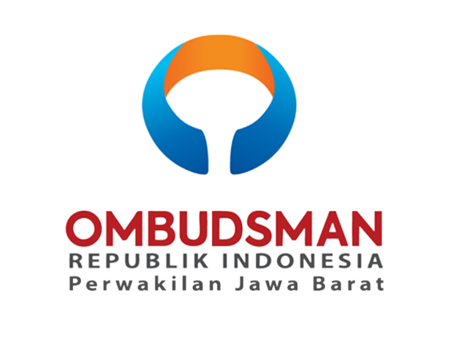

Gambar 4.1 Logo Ombudsman

Sumber : @ombudsmanri137jabar

* + - * 1. **Visi dan Misi Ombudsman Republik Indonesia Jawa Barat**

Menurut peraturan Ombudsman nomor 44 tahun 2020 tentang rencana strategis Ombudsman tahun 2020 – 2024 memiliki Visi dan Misi sebagai berikut :

1. Visi : Pengawasan pelayanan publik yang efektif dan berkeadilan untuk mewujudkan Pelayanan Publik yang berkualitas
2. Misi : Memperkuat kelembagaan, meningkatkan kualitas playanan publik, mendorong peningkatan kualitas pelayanan publik.
   * + - 1. **Lokasi Ombudsman Republik Indonesia Jawa Barat**

Ombudsman Republik Indonesia perwakilan Jawa Barat berlokasi di Jl, Kebonwaru Utara No,1 Bandung, Kacapiring, Kecamatan Batununggal, Jawa Barat.

* + - * 1. **Struktur Organisasi Ombudsman Republik Indonesia Jawa Barat**

**Tabel 4.2 Struktur Organisasi Ombudsman Republik Indonesia Jawa Barat**

* + - * 1. **Layanan Ombudsman Republik Indonesia Jawa Barat**

Layanan yang diberikan oleh Ombudsman pada dasarnya terdiri dari dua layanan yaitu Konsultasi layanan laporan masyarakat dan Aduan laporan masyarakat. Yang pertama mengenai konsultasi layanan laporan masyarakat disini, jika masyarakat mengalami persoalan / permasalahan dalam proses pelayanan publik, masyarakat berhak untuk melakukan konsultasi kepada Ombudsman, sebagaimana yang sudah di atur dalam undang – undang 37 tahun 2008 dimana masyarakat boleh menceritakan sejelas – jelasnya terkait permasalahan layanan publik yang sedang dihadapi untuk kemudian dapat diberikan jalan keluar atau solusi terbaik. Lalu selanjutnya terkait Aduan laporan masyarakat, aduan disini maksudnya masyarakat dapat langsung memasukan laporan jika menghadapi permasalahan layanan publik yang berpotensi melakukan mal administrasi.

* + - * 1. **Cara melapor ke Ombusdman Republik Indonesia Jawa Barat**

Untuk teknisnya laporan dapat diajkukan dengan datang langsung, ataupun online melalui media sosial (sebagai perantara) ke whatsapp , surat, website dll. Namun untuk mengajukan laporan ada beberapa syarat yang harus dipenuhi yang pertama yaitu Syarat Formil yaitu seperti identitas, kronologi laporan, dan harus dipastikan bahwa masyarakat sudah melakukan aduan internal kepada Instansi yang bermasalah, dan dokumen lainnya sebagai pendukung.dan untuk syarat Materilnya harus dipastikan bahwa ini harus ada dalam kewenangan Ombudsman yaitu harus pelayanan publik yang diselenggarakan oleh penyelenggara negara, dan pemerintahan seperti Badan Usaha Milik Negara, Badan Usaha Milik Daerah, dan lain sebagainya. Jika syarat sudah dipenuhi maka akan ada rapat pemeriksaan di Ombudsman untuk meninjau laporan masyarakat apakah diterima atau tidak.

* 1. **Hasil Penelitian**

Hasil penelitian yang didapat oleh peneliti dilakukan melalui proses wawancara dan observasi. dalam hal ini terdapat beberapa hal yang akan dipaparkan mengenai pemanfaatan instagram sebagai sarana komunikasi dalam penyebaran informasi dan meningkatkan kepercayaan publik. Selain melalui proses wawancara dan observasi peneliti juga memproleh data dari dokumentasi berupa file yang berkaitan tentang media sosial dan Ombudsman ini. Berikut merupakan hasil penelitian yang diperoleh, sebagai berikut :



**4.2.1 Ombudsman Republik Indonesia Jawa Barat menggunakan Pemanfaatan Instagram sebagai sarana komunikasi dalam penyebaran Informasi dan meningkatkan kepercayaan publik**

Jika kita melihat pada zaman sekarang ini banyak sekali Instansi,Organisasi, ataupun Komunitas yang menjadikan Instagram sebagai sarana komunikasi, mulai dari penggunaan Facebook, Twitter,Youtube dan lain sebagainya. Sama halnya dengan Ombudsman Republik Indonesia Jawa Barat yang memanfaatkan berbagai macam media sosial seperti Facebook,Youtube,Twitter, dan Instagram. Namun dalam hal ini Instagram dipandang menjadi yang harus lebih di perhatikan dan difokuskan untuk menjadi sarana komunikasi.

Menurut Informan Nurul Iman Perkasa, dalam hal pemanfaatan media sosial sebagai sarana komunikasi dengan khalayak luas, Instagram dijadikan pondasi utama untuk menjadi sarana komunikasi dalam media sosial karena Instagram memiliki dampak yang lebih baik dibanding media sosial lainnya seperti Facebook,Twitter, dan Youtube. Mulai dari jumlah followers yang seiring sedikit demi sedikit terus berkembang , serta interaksi yang lebih sering terjadi, Instagram menjadi nomer satu dibanding media sosial lainnya. Maka dari itu saat ini Instagram yang menjadi prioritas utama untuk dijadikan sarana informasi dalam penyebaran informasi dan juga untuk mendapatkan kepercayaan publik.

Instagram merupakan salah satu aplikasi media sosial yang digunakan oleh Ombudsman Republik Indonesia. Menurut Informan Nurul Iman Perkasa Pemanfaatan Instagram sebagai sarana komunikasi dilakukan pertama kali pada tahun 2019 dan sudah berjalan 4 tahun hingga sekarang.

Nama akun Ombudsman adalah @ombudsmanri137jabar , untuk alasan penggunaan nama akun tersebut Ombudsman perwakilan jawa barat menyesuaikan dengavn Ombudsman pusat yaitu @ombudsmari137, namun ditambahkan jabar untuk identitas provinsi, untuk angka 137 merupakan nomor dari call center Ombudsman itu sendiri, selain itu angka 37 berasal dari undang – undang nomor 37 tentang Ombudsman Republik Indonesia.

Menurut Informan Nurul Imam Perkasa jika melihat dari sarana komunikasi nya Ombudsman ingin bisa memanfaatkan Instagram sebagai sarana komunikasi, mengingat interaksi yang terjadi di instagram lebih baik dibandingkan media sosial lainnya di Ombudsman ini. Keunggulan instagram adalah fiturnya mudah digunakan selain itu dalam hal ini menurut informan Instagram juga lebih memudahkan dalam membangun hubungan dengan lapisan lembaga terkecil sekalipun seperti kecamatan dsb.

Sejauh ini menurut informan Iman Dani Ramdani data Triwulan 1 dan Triwulan 2 memang media sosial Instagram belum memberikan efek yang besar dalam laporan aduan masyarakat. Namun itu bukan berarti media sosial instagram tidak memberikan efek sama sekali, karena sejauh ini media sosial instagram mampu menjadi perantara untuk mengarahkan masyarakat dalam membuat laporan melalui media lainnya. Berikut data peneliti dapatkan dari narasumber :

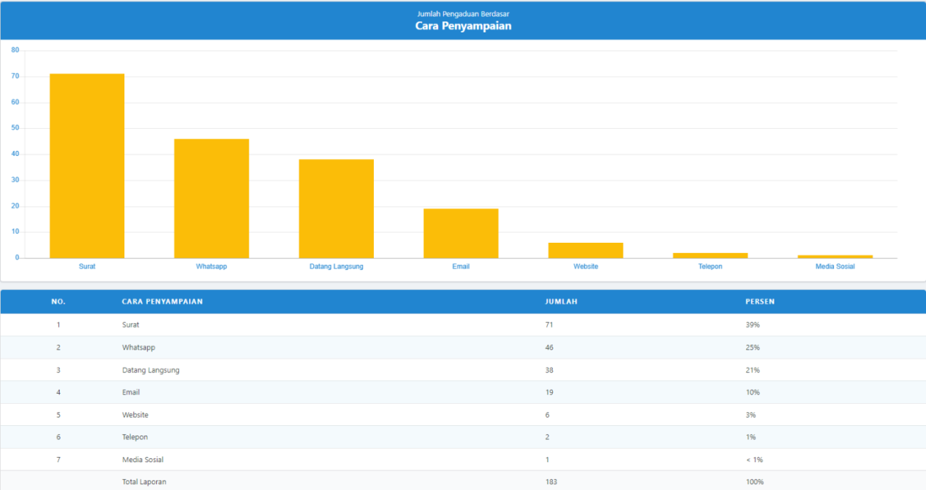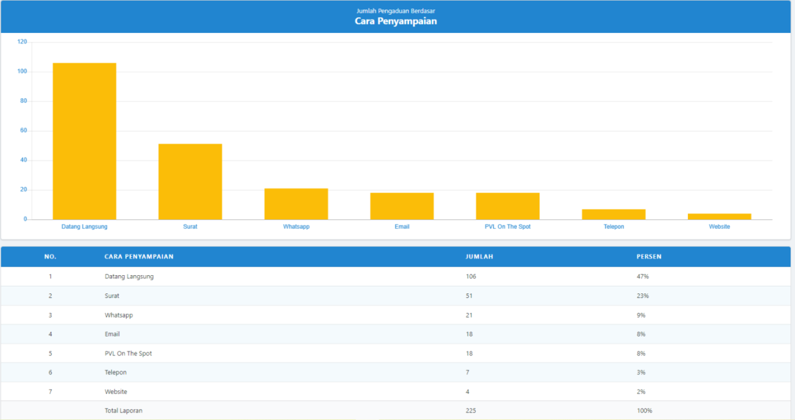

Gambar 4.2 Triwulan 1 & 2

Sumber : Pihak Humas Ombudsman Republik Indonesia



**4.2.2 Kendala dan hambatan pemanfaatan media sosial Instagram pada Ombudsman Republik Indonesia Jawa Barat**

Ada beberapa kendala dan hambatan dalam pemanfaatan media sosial Instagram, yang pertama kurangnya sarana prasarana, menurut Informan Nurul Iman Perkasa, pada saat ini dalam pembuatan konten Instagram Ombudsman alat untuk editing konten hanya sebatas untuk foto saja, sedangkan kebutuhan konten seperti video harus semakin berkembang. Lalu yang kedua keterbatasan ide kreatif karena kekurangan sumber daya manusia.

Cara mengatasinya dari segi konten Ombudsman memaksimalkan konten Feeds Foto Instgaram, Dari segi ide kreatif membuat planning jauh lebih baik lagi, menambah sumber daya manusia, seperti bekerja sama dengan mahasiswa yang melakukan job training / magang di Ombudsman



**4.2.3 Strategi media sosial Instagram Ombudsman Republik Indonesia Jawa Barat dalam meningkatkan penyebaran informasi dan kepercayaan publik**

Strategi yang digunakan dalam memanfaatkan media sosial adalah dengan menggunakan fitur feeds foto dan video berupa kegiatan Ombudsman dengan *caption* yang menarik agar pesan dapat tersampaikan dengan baik. Lalu untuk meningkatkan kepercayaan publik atas kinerja Ombudsman maka Ombudsman juga membagikan konten berupa testimoni dari masyarakat yang telah melakukan pengaduan. Dan agar masyarakat mengenal media sosial instagram Ombudsman, maka dibuat interaksi secara langsung dengan followers dalam bentuk mengadakan quiz berhadiah yang dapat menarik perhatian. Selain itu juga terjalin interaksi dalam bentuk like dan komen pada postingan dan pengaduan dapat melalui dm atau mention.

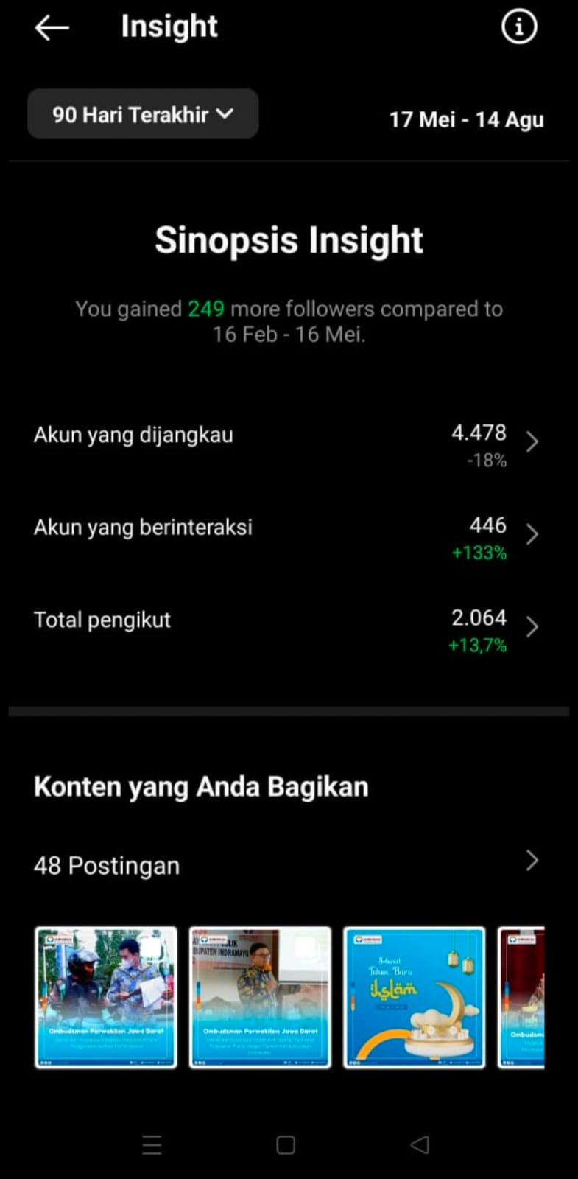Data yang peneliti dapatkan mengenai *Insight* Instagram Ombudsman Republik Indonesia Jawa Barat selama 3 bulan terakhir ini bisa dikatakan hasilnya masih belum maksimal walaupun mengalami peningkatan 133% karena dari akun yang dijangkau berjumlah 4.478 orang hanya 446 yang berinteraksi. Berikut data dokumentasi yang didapatkan :

Gambar 4.3 Insight Instagram Ombudsman Republik Indonesia Jawa Barat

Sumber : @ombudsmanri137jabar

Lalu bagaimana Ombudsman Republik Indonesia mendapatkan peningkatan 133 % karena konten yang dibagikan berupa quiz mendapatkan cukup banyak interaksi seperti yang terlihat pada gambar ini :

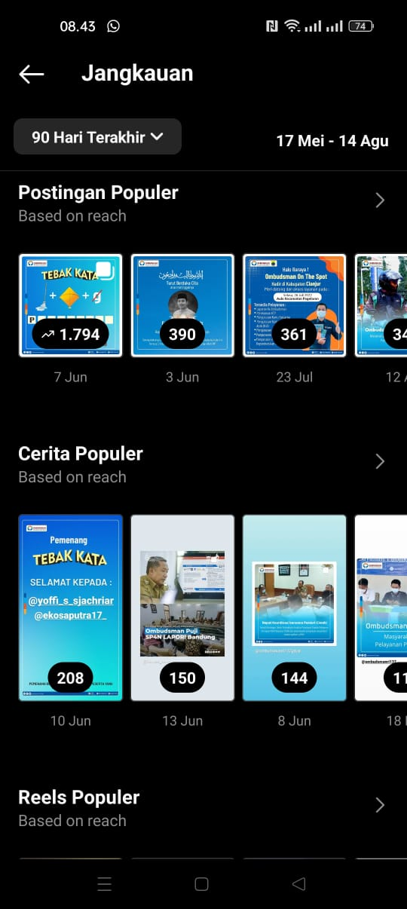

Gambar 4.4 Insight Instagram Ombudsman Republik Indonesia Jawa Barat

Sumber : @ombudsmanri137jabar

Dengan konten quiz ini sudah sesuai dengan teori yang sudah dipaparkan yaitu menurut John wiley & Sons (2009) dalam Safko Lon, Brake David K. (2009), bahwasannya ada 4 pilar yang menunjang keterikatan antara instansi dengan masyarakat yaitu : Komunikasi , Kolaborasi , Edukasi , Dan Hiburan. Dengan satu konten quiz ini sudah termasuk kedalam membangun Komunikasi dengan audiens, membuat Kolaborasi dengan audiens , memberikan Edukasi dengan audiens, dan tentunya memberikan hiburan juga kepada audiens.

Fitur yang digunakan dalam konten media sosial instagram Ombudsman berupa foto feeds, video feeds, reels, story, sorotan, bio yang langsung menghubungkan followers langsung mengunjungi web atau whatsapp Ombudsman. Dan untuk jadwal upload konten media sosial Instagram Ombudsman Jawa Barat di posting setiap perayaan hari besar nasional, konten kegatan disesuaikan dengan acara terkait, namun jelasnya dalam satu bulan minimal upload 15 konten. Sejauh ini belum ada kolaborasi konten yang dilakukan dengan Instansti terkait / komunitas / masyarakat melainkan hanya dalam bentuk interaksi saling menautkan akun pada postingan.

* 1. **Pembahasan**

**4.3.1 Ombudsman Republik Indonesia Jawa Barat menggunakan Pemanfaatan Instagram sebagai sarana komunikasi dalam penyebaran Informasi dan meningkatkan kepercayaan publik**

Dari hasil penelitian yang dilakukan terkait pemanfaatan media sosial Instagram dilapangan dengan melakukan wawancara kepada key informan Nurul Imam Perkasa sebagai Humas Ombudsman RI Jawa Barat menyatakan bahwa

*“Alasan dipilihnya media sosial instagram karena fitur yang ada pada instagram mudah digunakan, selain itu juga saat ini banyak lapisan masyarakat yang aktif menggunakan instagram.”*

Yang mana hal tersebut selaras dengan apa yang dikemukan oleh Direktorat Jenderal Informasi dan Komunikasi Publik dalam teori media sosial yang didefinisikan secara sederhana bahwa media sosial adalah sebuah platform berbasis internet yang mudah dan praktis digunakan oleh para pneggunanya, selain itu juga beliau menyampaikan bahwa saat ini hampir semua organisasi memanfaatkan media sosial sebagai saluran komunikasi digital mereka dengan masyarakat.

**4.3.2 Kendala & Hambatan Pemanfaatan Media Sosial Instagram Pada Ombudsman Republik Indonesia Jawa Barat**

Dalam segi kendala dan hambatan yang dirasakan oleh Ombudsman dalam mengelola media sosial adalah dengan kurangnya fasilitas penunjang, seperti yang disampaikan oleh informan Nurul Imam Perkasa

“Kendalanya di kekurangan sarana prasarana untuk membuat konten, kita membutuhkan komputer dan saat ini masih belum mumpuni untuk editing video apa adanya dan tidak maksimal, karena alat yang ada hanya bisa digunakan untuk editing foto / visual grafis, kalo untuk video tidak kuat. Ide fres, variasi konten sampai saat ini masih kurang maksimal, karena kerja sendiri kekurangan orang.”

Dan satu-satunya solusi yang dapat dilakukan oleh informan dalam pembuatan konten adalah dengan memaksimalkan konten foto dan visual grafis agar dapat menarik perhatian masyarakat. Dan penambahan SDM (Sumber Daya Manusia) dengan bantuan mahasiswa *job traininng.*

**4.3.3 Strategi Media Sosial Instagram Ombudsman Republik Indonesia Jawa Barat dalam meningkatkan penyebaran Informasi dan Kepercayaan Publik**

Dari hasil dilapangan strategi pemanfaatan Media Sosial Instagram Ombudsman RI Jawa Barat saat ini konten lebih di dominasi dalam bentuk dokumentasi kegiatan, lalu foto yang diberi *caption* kreatif agar pesan dapat tersampaikan dengan baik dan juga video testimoni dari masyarakat yang telah melakukan pengaduan kepada Ombudsman.

Mengunggah dokumentasi kegiatan juga dilakukan sebagai upaya membangun citra yang baik, dan interaksi dengan followers dilakukan dalam bentuk quiz berhadiah yang dapat menarik followers. Pada dasarnya Ombudsman sudah menggunakan hampir semua fitur Instagram seperti story, highlight, reels, feeds dan sebagainya. Jika mengacu pada data dokumentasi yang sudah dilampirkan maka dapat disimpulkan bahwa jika dilihat dari interaksi pada Instagram Ombudsman dengan masyarakat masih belum maksimal. Dan berdasarkan data di lapangan yang dilakukan dengan wawancara melalui tracking followers Instagram Ombudsman bahwa, Informasi dan edukasi melalui konten media sosial instagram sudah cukup baik, untuk penyebaran informasi dan mendapatkan kepercayaan publik melihat dari berbagai macam konten yang dibagikan seperti testimoni dsb. Namun menurut informan postingan feeds belum terlalu maksimal untuk berinteraksi karena konten yang dibagikan hanya satu arah, dan kurang mengajak berinteraksi melalui komentar. lalu adapun konten mengenai quiz berhadiah masih belum terlalu maksimal karena menurut informan Dea Aulia & Leonard Parindungan sebagai followers tidak pernah melihat quiz berhadiah di Instagram Ombudsman.

Dari definisi komunikasi oleh Shannon dan Weaver (1949) dalam Wiryanto (2004:7), bahwa komunikasi adalah salah satu bentuk interaksi antar manusia yang saling mempengaruhi satu sama lainnya, baik itu sengaja, tidak sengaja, dan tidak terbatas hanya pada komunikasi verbal, tetapi juga pada ekspresi wajah, seni dan teknologi. Dalam hal ini Ombudsman menjalankan interaksi yang mempengaruhi tidak hanya pada komunikasi verbal tetapi juga teknologi.

Tingkatan proses komunikasi termasuk pada Ombudsman Komunikasi dengan Masyarakat secara luas dalam bentuk Komunikasi Massa, komunikasi yang dilakukan ini dapat dikatakan ditujukan kepada sejumlah penerima melalui media massa cetak ataupun elektronik. Dengan menggunakan media cetak maupun media elektronik pesan yang diterima dapat disampaikan secara serentak. Pesan yang disampaikanpun merupakan sebuah hal yang penting / memiliki daya guna. Dan termasuk macam media Sosial, Kehadiran media sosial seperti Facebook , Skype, Twitter dan Instagram merupakan media yang digunakan untuk mempublikasikan konten seperti aktivitas sehari – hari profil dan lain sebagainya, Selain itu ini juga menjadi sarana komunikasi pengguna di ruang siber. Dengan fungsi seperti yang dikatakan Wulansari (2021:13), Media massa memiliki fungsi penyiaran, pendidikan massa, dan mempengaruhi.

Gohar F. Khan dalam buku Direktorat Jenderal Informasi dan Komunikasi Publik, Kementerian Komunikasi dan Informatika menyampaikan, jika secara sederhana media sosial adalah sebuah platform berbasis internet yang mudah dan praktis digunakan oleh para penggunanya, sehingga para pengguna bisa melakukan interaksi sosial seperti berbagi konten, kepada khalayak luas melalui media sosial. Dan teori ini relevan karena diakui oleh narasumber dalam penelitian yang mengatakan bahwa penggunaan media sosial instagram untuk berinteraksi dengan khalayak menjadi lebih mudah dan praktis.

Nasrullah (2016:16) menyatakan Ada beberapa Karakteristik Media Sosial, yaitu Jaringan (Network)**,** Informasi (Information)**,** Arsip (Archive)**,** Interaksi (Interacivity)**,** Penyebaran (Sharing). Hal ini tergambar dalam pemanfaatan media sosial instagram untuk memperluas jaringan, menyebarkan informasi, membagikan dokumentasi kegiatan untuk arsip, dan membangun interaksi lebih luas.

Ratri (2020:6) menyatakan Instagram merupakan salah satu media sosial dengan jutaan pengguna aktif di Indonesia bahkan di dunia. Instagram merupakan aplikasi untuk menyebarkan atau membagikan Informasi berupa foto / video dengan tujuan setiap pengguna dapat berinteraksi di dalam aplikasi Instagram ini. Fitur yang ada pada instagram seperti like, commnet, follow, posting foto, video dan bahkan saat ini ada reels, sesuai apa yang di aplikasikan dan dimanfaatkan pada fitur media sosial instagram Ombudsman.

Desain Post Instagram merupakan hal yang cukup penting dalam penggunaannya guna untuk menarik perhatian orang – orang seperti pada konten, *caption*, dan *hastag*. Ini sudah sesuai dengan apa yang disebutkan oleh Informan bahwa dalam pemanfaatan media sosial Instagram ini, sangat diperhatikan mulai dari konten, *caption* maupun yang lainnya.

Direktorat Jenderal Informasi dan Komunikasi Publik, Kementerian Komunikasi dan Informatika (2019) , dalam bukunya yang berjudul Memaksimalkan Penggunaan Media Sosial dalam Lembaga Pemerintah menyampaikan jika, saat ini hampir semua organisasi memanfaatkan media sosial sebagai saluran komunikasi digital mereka dengan masyarakat.”. Ini relevan dengan apa yang dilakukan Ombudsman sebagai lembaga negara yang memanfaatkan media sosial Instagram sebagai sarana komunikasi. Direktorat Jenderal Informasi dan Komunikasi Publik, Kementerian Komunikasi dan Informatika (2019:14) Jika kita berbicara publik / masyarakat di era sekarang ini sudah muncul yang namanya masyarakat modern, masyarakat yang sangat kritis terhadap informasi.

Menurut John wiley & Sons (2009) dalam Safko Lon, Brake David K. (2009) ada empat pilar yang dapat mendukung untuk mengembangkan pemanfaatan media sosial untuk menciptakan keterikatan dengan audiens seperti komunikasi, kolaborasi, edukasi, hiburan. Hal ini sudah cukup tergambar dalam pengembangan media sosial Ombudsman, seperti komunikasi melalui media sosial melalui dm,comment dsb, konten edukasi yang diberikan Ombudsman baik tentang Maladministrasi, ataupun tentang cara melapor, Konten hiburan seperti quiz walaupun belum terlalu maksimal. Namun dalam hal ini kolaborasi dengan instansi terkait masih belum ada.

Ini adalah salah satu contoh konten Ombudsman Republik Indonesia Jawa Barat yang tentunya sesuai dengan teori empat pilar menurut Jhon wiley & Sons (2009) :

Gambar 4.5 Konten Tebak Kata Ombudsman Republik Indonesia

Sumber : @ombudsmanri137jabar

Dengan konten quiz ini sudah sesuai dengan teori yang sudah dipaparkan yaitu menurut John wiley & Sons (2009) dalam Safko Lon, Brake David K. (2009), bahwasannya ada 4 pilar yang menunjang keterikatan antara instansi dengan masyarakat yaitu : Komunikasi , Kolaborasi , Edukasi , Dan Hiburan. Dengan satu konten quiz ini sudah termasuk kedalam membangun Komunikasi dengan audiens, membuat Kolaborasi dengan audiens , memberikan Edukasi dengan audiens, dan tentunya memberikan hiburan juga kepada audiens.

# BAB V PENUTUP

4. 1. Simpulan
5. Alasan mengapa Ombudsman menggunakan pemanfaatan Instagram sebagai sarana komunikasi dalam penyebaran Informasi dan meningkatkan kepercayaan publik adalah karena saat ini instagram merupakan media sosial yang aktif digunakan oleh banyak kalangan dalam semua lapisan masyarakat Indonesia dan juga fitur dalam Instagram mudah digunakan, yang hal tersebut didukung dengan teori yang di kemukakan oleh Direkotrat Jendral Informasi dan Komunikasi Publik, Kementerian Komunikasi dan Informatika
6. Kendala dan hambatan pemanfaatan media sosial Instagram yang dirasakan oleh Humas Ombudsman RI Jawa Barat adalah kurangnya sarana pendukung untuk pembuatan konten, juga kurangnya sumber daya manusia untuk mengelola media sosial Instagram Ombudsman RI Jawa barat khususnya pada keterbatasan ide kreatif.
7. Strategi pemanfaatan media sosial Instagram yang dilakukan oleh Ombudsman RI Jawa Barat dalam meningkatkan penyebaran Informasi dan kepercayaan publik sudah diupayakan dengan maksimal dalam keterbatasan, namun sejauh ini hasilnnya memang belum bisa di kategorikan memuaskan, karena data berupa Insight Instagram Ombudsman dari total akun yang dijangkau berjumlah 4.478 orang hanya 446 orang yang berinteraksi tentu ini adalah jumlah yang belum maksimal. Mengacu pada data melalui tracking followers media sosial Ombudsman, menurut informan konten edukasi dan informasi sudah cukup baik untuk penyebaran informasi dan meningkatkan kepercayaan publik dilihat dari konten seperti testimoni dan sebagainya. Namun masih belum maksimal untuk berinteraksi dengan informasi tersebut karena konten yang diberikan kurang mengajak berinteraksi melalui komentar.

## Rekomendasi

1. Rekomendasi pertama yang dapat diberikan kepada Ombudsman Republik Indonesia adalah dalam pemanfaatan media sosial Instagram dalam pembuatan konten untuk menambah lagi penyebaran informasi dan mendapatkan feedback positif dari masyarakat berupa kepercayaan publik ialah dengan menambah media sosial lainnya yang sedang memuncak seperti Tiktok, dengan lebih mengikuti trend yang sedang naik, dan memastikan bahwa Instagram dan Tiktok dapat terhubung sehingga dapat membantu saling menopang untuk menambah jumlah followers agar pesan tersampaikan lebih luas.
2. Rekomendasi kedua sebaiknya dilakukan evaluasi secara bertahap mengenai pemanfaatan media sosial sebagai sarana komunikasi Ombudsman. Sehingga Ombudsman dapat mengetahui apa kekurangan dan apa yang harus dikembangkan dari konten
3. Lalu untuk rekomendasi ketiga yaitu dalam strategi pemanfaatan media sosial Instagram ialah dengan menambah lagi konten yang dapat menambah jangkauan masyarakat dalam hal ini menambah konten quiz karena itu merupakan suatu konten yang paling banyak mendapatkan perhatian masyarakat. Lalu selain itu dalam pemanfaatan story Instagram dapat lebih dimanfaatkan lagi dengan memaksimalkan fitur question box, polling, vote dsb dengan tipografi yang menarik agar masyarakat dapat terus mendapatkan update dari Instagram Ombudsman Republik Indonesia.

# DAFTAR PUSTAKA

**Sumber Buku**

* Ariyanto, Edward. (2021). Pengantar Ilmu Komunikasi Sejarah , Hakikat , Dan Proses. Yogyakarta : DIVA Press
* Direktorat Jenderal Informasi dan Komunikasi Publik, Kementerian Komunikasi dan Informatika.(2018). Memaksimalkan Penggunaan Media Sosial dalam Lembaga Pemerintah. Jakarta. Direktorat Pengelolaan Media Kementerian Komunikasi dan Informatika.
* Nasrullah, Rulli. (2016). Media Sosial Perspektif Komunikasi, Budaya, Dan Sosioteknologi. Bandung: Simbiosa Rekatama Media.
* Nasrullah, Rulli. (2016). Teori Dan Riset Media Siber (Cybermedia). Jakarta: Prenadamedia Group.
* Nugrahani, Farida. (2014). Metode Penelitian Kualitatif dalam Pendidikan Bahasa Indonesia . Solo : Cakra Books.
* Prajarini, Dian. (2020). Media Sosial Periklanan Instagram. Yogyakarta : Deepublish (Grup Penerbitan CV BUDI UTAMA)
* Putra, E,D. (2014) Menguak Jejaring Sosial. Serpong : Onnopurbo
* Ratri, Carolina. (2020). Panduan Instagram Bisnis : Membuat Konten, Foto dan Memanfaatkan sebagai PR Bisnis. Surabaya : CV. Garuda Mas Sejahtera.
* Safko, Lon., Brake,David K. (2009) The Social Media Bible. New Jersey : Jhon Wiley & Sons
* Sugiyono. (2019) Metodologi Penelitian Kuantitatif, Kualitatif, dan R&D. Bandung : Alphabet
* Wiryanto. (2004). Pengantar Ilmu Komunikasi. Yogyakarta: Grasindo.
* Wulansari, Defita. (2021). Media Massa Dan Komunikasi. Semarang : Mutiara Aksara.
* Haryono, Cosmas Gatot. (2020) Ragam Metode Penelitian Kualitatif Komunikasi. Sukabumi : CV Jejak, anggota IKAPI.

**Sumber Jurnal**

* Malik, M abdul & Christiani, Lydia. (2018). Pemanfaatan Media Sosial Instagram Sebagai Media Promosi *Library Based Community.* (Studi Kasus Komunitas Perpustakaan Jalanan Solo @Koperjas). Vol VII, April 2018. 4-8.
* Mulyani, Yani Sri & Wibisono, Taufik & Hikmah, Agung, Baitul. (2022). Pemanfaatan Media Sosial Tiktok Untuk Pemasaran Bisnis Digital Sebagai Media Promosi. Vol XI, Juni 2022. 294-295
* Puspitarini, Dinda Sekar & Nuraeni, Reni. (2019). Pemanfaatan Media Sosial Sebagai Media Promosi (Studi Deskriptif pada Happy Go Lucky House). Vol III, Juni 2019. 76-78.
* Rickyawan, Angga. & Wihardi, Doddy. (2020). Pemanfaatan Akun Instagram @Jktfoodbang Sebagai Media Penyampaian Pesan Tentang Kuliner Jakarta. Vol IV. 5-7.
* Wainira, Maria A.D. & Liliweri, Yohanes K.N.& Mandaru, Silvania S.E. (2021). Pemanfaatan Instagram Sebagai Media Komunikasi Pemasaran Dalam Membangun Brand Image. Vol X, Juli 2021. 143-147

**Sumber Internet**

* Annur, Cindy, Mutiara. (23 Maret 2022). Ada 204,7 Juta Pengguna Internet di Indonesia Awal 2022. Diambil dari:

[https://databoks.katadata.co.id/datapublish/2022/03/23/ada-2047-juta-pengguna-internet-di-indonesia-awal-2022#](https://databoks.katadata.co.id/datapublish/2022/03/23/ada-2047-juta-pengguna-internet-di-indonesia-awal-2022) . (Akses: 3 Juni 2022)

* Fatimah, S. (28 Januari 2021). Catatan Akhir Tahun 2020 Ombudsman RI : Kepolisian Paling Banyak Dilaporkan Ke Ombudsman. Diambil dari: <https://ombudsman.go.id/news/r/catatan-akhir-tahun-2020-ombudsman-ri-kepolisian-paling-banyak-dilaporkan-ke-ombudsman>. (Akses: 3 Juni 2022).
* Kemp, Simon. (15 Februari 2022). Digital 2022 : Indonesia. Diambil dari : <https://datareportal.com/reports/digital-2022-indonesia>. (Akses :4 Juni 2022)
* Mahdi,M, Ivan, (25 Februari 2022). Pengguna Media Sosial di Indoesia Capai 191 juta pada 2022. Diambil dari:

<https://dataindonesia.id/digital/detail/pengguna-media-sosial-di-indonesia-capai-191-juta-pada-2022> . (Akses: 3 Juni 2022).

* Oktavia, G. (12 Maret 2020). Survei : 65,38 Persen Responden Tak Tahu Arti Ombudsman. Diambil dari: <https://ombudsman.go.id/news/r/survei-6538-persen-responden-tak-tahu-arti-ombudsman>. (Akses: 2 Juni 2022).
* Widyaning, A. (17 Maret 2022). Ombudsman RI Luncurkan Laporan Tahunan 2021, Layanan Pemda Paling Banyak Dilaporkan Masyarakat. Diambil dari: <https://ombudsman.go.id/news/r/ombudsman-ri-luncurkan-laporan-tahunan-2021--layanan-pemda-paling-banyak-dilaporkan-masyarakat> (Akses: 3 Juni 2022).

**LAMPIRAN**

1. **Transkrip Hasil Wawancara**

**Wawancara dengan Nurul Imam Perkasa & Iman Dani Ramdhani**

**Jabatan : Humas & Pemeriksaan Laporan**

**A. Profil Ombudsman Jawa Barat**

1. Bagaimana sejarah berdirinya Ombudsman ?

Jawab : Sejarah berdirinya berdasarkan pembentukan inisiatif waktu zaman presiden pak gusdur, dari pembentukan komisi ombudsman nasional kemudian tahun 2008 dpr mengesahkan undang – undang tentang Ombudsman RI Indonesia yaitu uud no 37 tahun 2008 sebagai salah satu penguatan lembaga ombudsman, lalu Ombudsman baru dikatakan sebagai lembaga negara. (Pak Imam)

1. Apa saja Visi dan Misi dari Ombudsman ?

Jawab : Berdasarkan peraturan ombudsman nomer 44 tahun 2020, tentang rencana strategis ombudsman tahun 2020 -2024 Visi : Pengawasan pelayanan publik yang efektif dan berkeadilan Misi : Memperkuat kelembagaan, meningkatkan kualitas playanan publik, mendorong peningkatan kualitas pelayanan publik. (Pak Imam)

1. Bagaimana Struktur organisasi Ombudsman ?

Jawab : Struktur sudah ditetapkan berdasarkan peraturan Ombudsman no 43 tahun 2020, bisa dilihat dari buku tahunan laporan / website (Pak Imam)

1. Apa saja layanan yang diberikan Ombudsman ?

Jawab : Layanan yang diberikan ombudsman pada masyarakat terdiri dari dua layanan yang pertama terkait konsultasi laporan masyarakat, dan yang kedua terkait laporan masyarakat, Konsultasi laporan masyarakat itu seperti ketika memang masyarakat mengalami persoalan dalam proses pelayanan publik masyarakat berhak melakukan konsultasi, sebagaimana diatur dalam uud 37 tahun 2008 tentang ombudsman. Dalam konsultasi itu masyarakat boleh menceritakan terkait persoalan apa yang dihadapi dan kemudian akan diberikan solusi.

Pengaduan masayarakat, pengaduan masyarakat disini masksudnya mengadukan instansi penyelenggara yang dinilai berpotensi melkukan mal administrasi. (Pak Iman)

1. Bagaimana Cara melapor ke Ombudsman ?

Jawab : Syarat Formil ; identitas, kronologi laporan, masyarakat tersebut harus melakukan aduan internal, dokumen lain sbg pendukung

Syarat materil : kewenangan,

Melakukan rapat pemeriksaan di Ombudsman untuk laporan masyarakat. (Pak Iman)

1. Dari mana masyarakat tahu tentang Ombudsman ?

Jawab : Selama ini taunya dari media, media sangat berpengaruh seperti media elektronik, media cetak, kemudian secara media sosial sedang berupaya meningkatkan penetrasi ke masyarakat agar lebih dikenal

Apakah dari pengaruh lain selain media sosial kang ?

Ada berbagai cara seperti menjemput bola kegiatan pvl onthespot. Jadi kita seperti membukan tenan bekerjasama dengan penyelenggara layanan. Kita langsung terjun ke masyarakat. Maka disitu ada indikasi masyarakat tahu tidak tentang ombudsman, dan masyarakat yang mau melapor juga akan langsung diterima. (Pak Imam)

**B. Ombudsman memilih menggunakan Instagram sebagai sarana komunikasi**

1. Mengapa memilih media sosial instagram sebagai sarana komunikasi ?

Jawab : Media sosial kita ada 4 instagram, twitter, facebook dan youtube. Kenapa instagram yang lebih kita bangun karena dari sisi pengikut cukup / jumlah followers cukup berkembang dibandingkan 2-3 media sosial lainnya. Starteginya menguatkan instagram dengan diikuti facebook dengan twitter. Instagram lebih banyak interaksinya dibanding media sosial lainnya. Instagram paling diperhatikan karena lebih banyak interaksinya dengan masyarakat ataupun kelembagaan di bandingkan media sosial lainnya. (Pak Imam)

1. Sejak kapan Ombudsman menggunakan media sosial instagram sebagai sarana komunikasi?

Jawab : Pertama pada tahun 2019, mengikuti trend yang ada, sudah berjalan selama 4 tahun, dan orang banyak yang meninggalkan facebook dan beralih ke instagram. (Pak Imam)

1. Mengapa menggunakan nama akun instagram @ombudsmanri137jabar ? apakah arti dari 137 itu ?

Jawab : Kita sesuain dengan akun di pusat yah ditambah jabar untuk identitas provinsi, arti 137 ini asal muasalnya dari pembentukan call center 137 pengaduan, angka 37 berasal dari undang - undang 37. (Pak Imam)

1. Apa tujuan dari memilih media sosial instagram sebagai sarana komunikasi?

Jawab : Tujuan memilih kalo melihat sarana komunikasinya lebih aktif di instagram, lebih berinteraksi dibanding 2 media lainnya. Interaksi utama melalui media sosial instagram. (Pak Imam)

1. Hal apa yang paling penting dalam instagram, yang membuat Ombudsman memilih Instagram sebagai sarana komunikasi ?

Jawab : Dari segi fitur cukup mudah digunakan, hubungan antar lembaga jauh lebih mudah, lebih banyak akun sampe level kecamatan ada di instagram. Terkadang acara di tag ke kita, intinya komunikasi kelembagaan lebih bagus. (Pak Imam)

1. Bagaiamana perkembangan laporan yang diajukan masyarakat pada ombudsman melalui media sosial instagram ?

Jawab : Untuk didata triwulan 1 2022 memang untuk media sosial cenderung sedikit, walaupun sebetulnya bisa jadi orang tahu melalui media sosial untuk layanan, tapi secara praktek di lapangan dijadikan perantara, untuk pelengkapan dokumen biasanya melalui email, surat, ataupun whatsapp, laporan dikirim melalui surat 71 laporan, whatsapp 46 laporan, datang langsung 38 laporan, email sebanyak 19 laporan, website 5 laporan, telfon 2 laporan ,media sosial hanya 1 laporan kemungkinan hanya laporan yang mudah. Namun biarpun media sosial hanya sedikit laporan, media sosial juga berkontribusi besar terhadap apa apa yang menjadi kinerja ombudsman. Untuk data dan konten, contohnya terkait syarat laporan, kemana media laporan kita sampaikan di Instagram. (Pak Iman)

**C. Kendala dan hambatan dalam pemanfaatan media sosial Instagram pada Ombusdman Republik Indonesia Jawa Barat**

1. Adakah kendala yang dialami dalam pemanfaatan media sosial instagram, mulai dari pembuatan konten hingga penyebaran informasi ?

Jawab : Kendala kekurangan sarana prasarana, dalam pembuatan konten kita masih membutuhkan komputer, saat ini masih belum mempuni, untuk editing video juga kita belum bisa maksimal karena apa adanya, keterbatasan alat kerja , alat yang ada hanya bisa digunakan untuk editing visual foto/grafis masih bisa, video tidak kuat.

Ide fresh, variasi konten sampe saat ini masih kurang maksimal, karena kerja sendirian kekurangan orang. (Pak Imam)

1. Bagaimana cara mengatasinya

Jawab : Memaksimalkan konten visual foto untuk minimal bisa enak dilihat oleh masyarakat. Dari sisi konten kreatif, kita buat planning,

Menambah orang, dibantu oleh anak magang (Pak Imam)

**D. Strategi media sosial Instagram Ombudsman RI Jawa Barat dalam meningkatkan penyebaran Informasi dan kepercayaan publik**

1. Bagaimana strategi dalam pemanfaatan media sosial instagram Ombudsman RI jawa barat dalam penyebaran informasi dan meningkatkan kepercayaan publik ?

Jawab : Sampe saat ini kan dulu konten itu lebih banyak ke kegiatan, kita foto diberikan *Caption* dengan kreatif agar pesan bisa tersampaikan, untuk trust public nya kita munculkan apa yang sudah dikerjakan oleh ombudsman misalnya testimoni , testimoni terlapora yang berhasil di selesaikan kita akan angkat ke media. (Pak Imam)

1. Bagaimana cara memperkenalkan akun instagram Ombudsman RI Jawa Barat pada masyarakat ?

Jawab : Menunjukan citra positif, membuat quiz untuk menarik followers , tahun ini baru 1 kali karena budget terbatas. Kita boosting untuk posting hampir 200 followers dalam satu postingan mengikuti engagment nya naik hampir 80 %. (Pak Imam)

1. Fitur apa saja yang digunakan pada instagram dalam melakukan komunikasi dengan khalayak melalui media sosial ?

Jawab : Ada feeds foto, feeds reels, semua fitur kita gunakan, story , highlight sorot, bio instagram (linktree bisa konek langsung dengan medsos lainnya). Komunikasi dengan followers melalui komentar, dm. (Pak Imam)

1. Dari semua fitur yang sudah digunakan, fitur manakah yang paling sering digunakan ?

Jawab : Fitur untuk saat ini feeds instagram, dan di up melalui story paling sering digunakan. Story juga lebih sering digunakan untuk merepost kegiatan instansi lain yang berkaitan dengan ombudsman. Sortir feeds instagram. (Pak Imam)

1. Konten apa saja yang biasa dibagikan Ombudsman RI Jawa Barat kepada masyarakat melalui media sosial Instagram ?

Jawab :

1. kegiatan apapun yang masuk ombudsman
2. Konten pengumuman acara
3. Edukasi konten reels kemana masyarkat harus melapor dan terhubung ke whatsapp
4. Ucapan selamat hari nasional rutin
5. Hiburan quiz edukasi sedang ditingkatkan (Pak Imam)

6..Bagaimana jadwal upload konten Ombudsman RI Jawa Barat ?

Jawab : Untuk hari nasional sudah terjadwal, kalau untuk kegiatan by request, namun dalam 1 bulan kurang lebih 15 konten per satu bulan (Pak Imam)

7. Apakah ada kolaborasi dengan institusi terkait ataupun komunitas terkait dalam pembuatan konten ?

Jawab : Sampai saat ini masih belum ada kolaborasi antar instansi yang terkait, jadi hanya untuk saling tag saja dan tidak terikat. Kalau dari masyarakat komunitas masyarakat, dari konten testimoni hanya saja dari segi informasi tidak semua ditampilkan untuk menjaga kerahasiaan, namun pesannya tetap sampai. (Pak Imam)

8. Bagaimana interaksi dengan masyarakat melalui media sosial Instagram? Jika yang terlihat dari postingan Instagram interaksi dirasa kurang karena melihat komentar yang masih belum terlalu banyak ? apakah kebanyakan masyarakat lansgsung menghubungi melalui dm ?

Jawab : Biasanya melalui like instagram, komen instagram, melalui dm banyak hampir setiap hari akan selalu ada 1-2 orang akan ada laporan melalui media sosial. Kalau tidak melalui dm biasanya kebanyakan melalui mention (Pak Imam)

**Wawancara dengan Pengikut Instagram Ombudsman Leonard Parlindungan**

1. Darimana kamu tahu tentang Instansi Ombudsman RI Jawa Barat ?

Jawab : Pertama saya melalui research, karena saya mengalami kendala dalam pembuatan ktp, akhirnya saya research dan munculah Instansi Ombudsman ini untuk membantu.

1. Apakah kamu pernah membuat laporan kepada Ombudsman ? Melalui dengan datang langsung ataupun media sosial ?

Jawab : Ya saya pernah membuat laporan melalui media sosial, lalu diarahkan melalui whatsapp

1. apakah kamu pernah berinteraksi dengan Ig Ombudsman dalam bentuk mengikuti quiz / games, comment di feeds, atau dm ?

Jawab : Sebelumnya saya tidak pernah mengikuti quiz atau comment melalui feeds, dan hanya berinteraksi melalui dm

1. Apakah menurut kamu informasi dan edukasi yang diberikan oleh Instansi Ombudsman melalui media sosial sudah baik ?

Jawab : Menurut saya sih ya baik karena apa yang dibagikan pada laman instagram Obudsman RI Jawa Barat sudah cukup mengedukasi dengan informasi-informasi yang yang bersifat informative dan edukatif.

1. Saran apa yang dapat kamu berikan untuk pengelolaan konten Ombudsman RI Jawa Barat ?

Jawab : Saran saya sih ya lebih sering upload konten yang menarik dan relateable untuk para followers nya, jadi minimal 3 hari sekali upload gitu, kan bias di sisipkan konten ringan sehari-hari yang relate dengan para pengguna instagram kaya pentingnya budaya mengantri ala ombudsman. Karena ya untuk postingan di instagra ombudsman sendiri yang saya lihat seperti terpatok pada apa yang pneting saja tapi tidak berusaha membangun kemistry dengan followers nya dengan missal mengajak berinteraksi untuk like komen share pada setiap postingan, ya intinya kontennya hanya focus pada penyampaian informasi saja tidak pada interaksinya.

**Wawancara dengan Pengikut Instagram Ombudsman Dea Aulia**

1. Darimana kamu tahu tentang Instansi Ombudsman RI Jawa Barat ?

Jawab : Saya kan mengalami kendala penyimpangan prosedur dari salah satu instansi yang cukup berperan penting ya, akhirnya saya cari tau kemana bisa melakukan pengaduan di google di arahkan lah ke Ombudsman dan ya saya cari dulu media sosialnya di instagam ternyata muncul, jadi saya konsultasi lewat dm dan diarahkan untuk mengambil langkah selanjutnya.

1. Apakah kamu pernah membuat laporan kepada Ombudsman ? Melalui dengan datang langsung ataupun media sosial ?

Jawab : Ya saya pernah membuat laporan melalui media sosial, lalu diarahkan melalui whatsapp

1. apakah kamu pernah berinteraksi dengan Ig Ombudsman dalam bentuk mengikuti quiz / games, comment di feeds, atau dm ?

Jawab : paling ya itu interaksi via dm instagram untuk konsultasi masalah saya.

1. Apakah menurut kamu informasi dan edukasi yang diberikan oleh Instansi Ombudsman melalui media sosial sudah baik ?

Jawab : Menurut saya sih ya baik karena apa yang dibagikan pada laman instagram Obudsman RI Jawa Barat cukup informatif dan juga edukatif ya, bukan yang sharing berita-berita tidak jelas dan menyimpang dari instansi tersbut.

1. Saran apa yang dapat kamu berikan untuk pengelolaan konten Ombudsman RI Jawa Barat ?

Jawab : Saran saya sih ya konsistenkan jadwal uploading konten yang relate dengan instansi Ombudsman sendiri, kan ini instansi tantang pengaduan gitu, mungkin bisa dibuatkan konten ringan yang sesuai gitu, seperti saat ada mal administrasi bagaimana menyikapi, dan melaporkannya. Karena sejauh ini yang saya lihat ya kehidupan di instagram Ombudsman itu masih tidak terlihat yaa, story pun kayanya setahu saya ga pernah bikin yaa, tadipun katanya ada quiz berhadiah saya sih gatau ada quiz itu hehe

1. **Surat Izin Penelitian Dari Ombudsman Republik Indonesia Jawa Barat**

**w**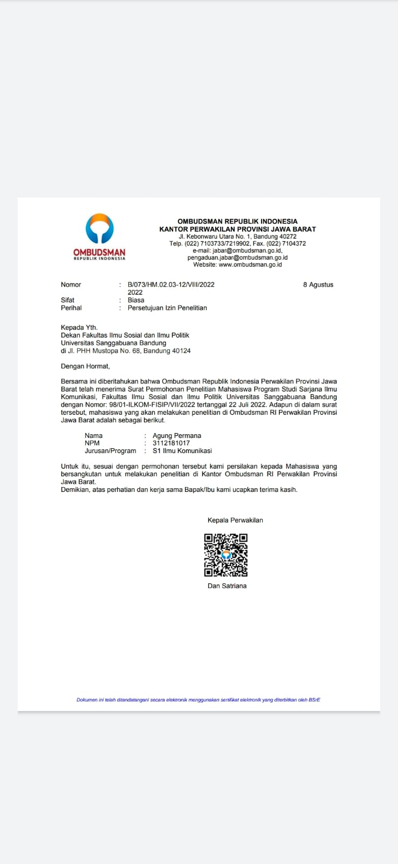

1. **Pedoman Wawancara**

**Profil Ombudsman**

1. Bagaimana sejarah berdirinya Ombudsman ?
2. Apa saja Visi dan Misi dari Ombudsman ?
3. Bagaimana Struktur organisasi Ombudsman ?
4. Apa saja layanan yang diberikan Ombudsman ?
5. Bagaimana Cara melapor ke Ombudsman ?
6. Dari mana masyarakat tahu tentang Ombudsman ?
7. Apakah dari pengaruh lain selain media sosial kang ?

**Ombudsman memilih menggunakan Instagram sebagai sarana komunikasi**

1. Mengapa memilih media sosial instagram sebagai sarana komunikasi ?

2. Sejak kapan Ombudsman menggunakan media sosial instagram sebagai sarana komunikasi?

3. Mengapa menggunakan nama akun instagram @ombudsmanri137jabar ? apakah arti dari 137 itu ?

1. Apa tujuan dari memilih media sosial instagram sebagai sarana komunikasi?
2. Hal apa yang paling penting dalam instagram, yang membuat Ombudsman memilih Instagram sebagai sarana komunikasi ?
3. Bagaiamana perkembangan laporan yang diajukan masyarakat pada ombudsman melalui media sosial instagram ?

**Kendala dan hambatan dalam pemanfaatan media sosial Instagram pada Ombusdman Republik Indonesia Jawa Barat**

1. Adakah kendala yang dialami dalam pemanfaatan media sosial instagram, mulai dari pembuatan konten hingga penyebaran informasi ?

2. Bagaimana cara mengatasinya?

**Strategi media sosial Instagram Ombudsman RI Jawa Barat dalam meningkatkan penyebaran Informasi dan kepercayaan publik**

1. Bagaimana strategi dalam pemanfaatan media sosial instagram Ombudsman RI jawa barat dalam penyebaran informasi dan meningkatkan kepercayaan publik ?

2. Bagaimana cara memperkenalkan akun instagram Ombudsman RI Jawa Barat pada masyarakat ?

1. Fitur apa saja yang digunakan pada instagram dalam melakukan komunikasi dengan khalayak melalui media sosial ?
2. Dari semua fitur yang sudah digunakan, fitur manakah yang paling sering digunakan ?
3. Konten apa saja yang biasa dibagikan Ombudsman RI Jawa Barat kepada masyarakat melalui media sosial Instagram ?

6..Bagaimana jadwal upload konten Ombudsman RI Jawa Barat ?

7. Apakah ada kolaborasi dengan institusi terkait ataupun komunitas terkait dalam pembuatan konten ?

8. Bagaimana interaksi dengan masyarakat melalui media sosial Instagram? Jika yang terlihat dari postingan Instagram interaksi dirasa kurang karena melihat komentar yang masih belum terlalu banyak ? apakah kebanyakan masyarakat lansgsung menghubungi melalui dm ?

**Informan Pengikut Instagram Ombudsman**

1. Darimana kamu tahu tentang Instansi Ombudsman RI Jawa Barat ?

2. Apakah kamu pernah membuat laporan kepada Ombudsman ? Melalui dengan datang langsung ataupun media sosial ?

3. apakah kamu pernah berinteraksi dengan Ig Ombudsman dalam bentuk mengikuti quiz / games, comment di feeds, atau dm ?

4. Apakah menurut kamu informasi dan edukasi yang diberikan oleh Instansi Ombudsman melalui media sosial sudah baik ?

5. Saran apa yang dapat kamu berikan untuk pengelolaan konten Ombudsman RI Jawa Barat ?

**4. Pedoman Observasi**

1. Mengamati Lokasi Ombudsman Republik Indonesia Jawa Barat

2. Mengamati Sumber Daya Manusia pada Ombudsman Republik Indonesia Jawa Barat

3. Mengamati sarana prasarana di kantor Ombudsman Republik Indonesia Jawa Barat

4. Mengamati konten Instagram Ombudsman Republik Indonesia Jawa Barat

5. Mengamati Jadwal Konten Ombudsman Republik Indonesia Jawa Barat

6. Mengamati Strategi Konten Ombudsman Republik Indonesia Jawa Barat

7. Mengamati Interaksi antara Ombudsman Republik Indonesia Jawa Barat dengan masyarakat umum melalui media sosial

5. Dokumentasi saat Wawancara Penelitian

